教学简讯


第63期
浙江万里学院教务部编 2013年6月

目 录
教学动态
△ 观摩交流展成效，示范总结重提升——2013年度上半年观摩课程总结及交流座谈会
△ 我校教师荣获浙江省大学生科技竞赛工作先进个人和优秀指导教师称号
△ 我校教师在浙江省本科院校青年教师教学设计竞赛中喜获佳绩

研究性教学课程观摩系列活动报导
△ 2013年度研究性教学课程观摩系列活动之二十二 ——《中国现当代文学1》
△ 2013年度研究性教学课程观摩系列活动之二十三 ——《模拟电子技术及实践》
△ 2013年度研究性教学课程观摩系列活动之二十四 ——《数据通信与计算机网络》
△ 2013年度研究性教学课程观摩系列活动之二十五 ——《信号与系统及实践》
△ 2013年度研究性教学课程观摩系列活动之二十六 ——《有机化学》
△ 2013年度研究性教学课程观摩系列活动之二十七 ——《文体学》
△ 2013年度研究性教学课程观摩系列活动之二十八 ——《商务谈判日语》
△ 2013年度研究性教学课程观摩系列活动之二十九 ——《产品语意设计》
△ 2013年度研究性教学课程观摩系列活动之三十 ——《景观工程学》

学院专栏
商学院
△ 商学院举办国际会展业与会展教育发展报告会
△ 教育部领导和专家一行莅临商学院调研
△ 宁波市第二届大学生理财规划大赛总结会在商学院召开
△ 农行鄞州支行与商学院校企合作座谈会顺利召开
△ 浙江蓝源公司与商学院合作创立“蓝源金融研究中心”
△ 商学院与鄞州商会潘火管委会启动第二期“定向培养特色班”
△ 上海交通大学徐家良教授来商学院做学术报告
△ 哈佛大学一行来我校访问交流
法学院
△ 法学院召开宁波市重点学科（经济法学）建设启动会
△ 法学院公共事业管理11级学生首南街道实习启动
△ 法学院又有47名学生成为人民调解员
文化与传播学院
△ 文传学院召开“3+1”教学实习招聘会
△ 台湾知名品牌策划师张静纯老师莅临文传学院讲学
△ 宁波广播电台考评员聘任仪式在文传学院举行
设计艺术与建筑学院
△ 2013届毕业生设计作品展在大学园区图书馆隆重举行
△ 宁波职业技术学院副院长胡成明一行来我院交流工作
△ “版权”让设计更有价值——宁波版权协会李亚南副秘书长一行来设计学院进行设计版权交流
△ 不经意的传授——清华大学美术学院博士生导师许正龙教授做客宁波谈“自然•人•艺术”
△ 设计的社会化视角——杭间、过伟敏、黄厚明三位教授齐聚宁波谈设计
外语学院
△ 外语学院举办莫莉莉教授美国访学沙龙
△ 第17届“外研社-当当网杯”全国英语辩论赛浙江万里学院选拔赛顺利落下帷幕
△ 日语系师生分获日本“第九次中国人日语作文竞赛”园丁奖和三等奖
△ 三井物产杯第二届浙江省日语作文大赛落幕 外语学子获三等奖
生物与环境学院
△ 我校成功举办2013年水产经济动物育种技术高级研修班
△ 宁波市高校第四批重点学科“环境科学”学科建设启动仪式顺利举行
计算机与信息学院
△ 2013年全国数学“分形理论与动力系统学术研讨会”在我校隆重召开
△ 我校首次获批国家级大学生校外实践教育基地建设项目
△ 首届“甬商所杯”三校大宗商品模拟交易大赛成功落幕——万里学子勇夺桂冠
现代物流学院
△ 中美“2+2”《供应链管理》课程班圆满结束
△ 浙江大学刘南教授到物流学院讲学
△ 美国纽约州立大学Choe教授到临港基地进行学术交流
△ 浙江九龙国际物流有限公司董事长林建华到我院做学术报告
△ 宁波博科飞越软件有限公司徐勇总经理为我校物流工程硕士研究生授课
△ 宁波市发改委杨兵杰处长为我校物流工程硕士研究生授课
△ 宁波市教育局闵亨锋高级物流师为我校物流工程硕士研究生授课
△ 赫曼米勒家具有限公司生产运营总监张朝阳为我校物流工程研究生授课
△ 中国机械工程学会物流工程分会周云秘书长为我校物流工程硕士研究生授课
△ 中基国际物流服务有限公司严国平总经理为我校物流工程硕士研究生授课
基础学院
△ 基础学院组织教学建设专项检查
△ 大学生职业生涯启蒙——宁波大学俞金波老师为基础学院学生做职业规划讲座
△ 成功取决于自己——海尔集团中国区市场总监李鹏先生为我院学生做报告
教学动态

观摩交流展成效，示范总结重提升
——2013年度上半年观摩课程总结及交流座谈会

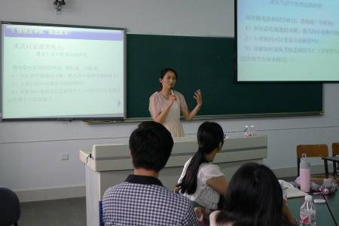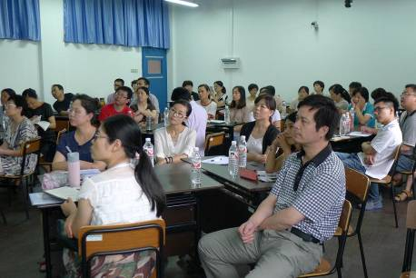
6月27日下午，2013年度上半年观摩课程总结及交流座谈会在1305教室如期举行，有来自各学院本学期开设了观摩课程的负责人（成员）、学校督导委员会成员等40余人参会。
座谈会由教务部副部长李继芳教授主持，李老师首先对本学期已经开设的30门观摩课程给予了充分的肯定，观摩教学在校内外的影响不断扩大，本学期不仅有1862位校内教师听课，还吸引了包括湖南文理学院等多批次外校专业教师进入观摩课堂，因此特别感谢各课程团队在教学中的辛苦付出，让1200位学生直接受益的同时，营造了良好的教学研究和学习氛围。然后李老师对课程设计、课程总结、课程资源及参与评审的相关资料撰写提出规范性要求。
会议特邀省本科院校青年教师首届教学设计竞赛特等奖获得者孙叶飞老师进行现场示范，孙老师以自己的《思想道德修养与法律基础》课程为例，从“课程背景”、“学情分析”、“教学设计”三个方面入手，详细阐述了如何通过学生小组自制“微电影”的方式，实现“快乐中主动学习”、“体验中知行统一”，达到知识学习、能力锻炼、道德养成的一体化教学目标。结合学生的特点及课程教学目标，充分展示出教学内容、方法及评价方式的演进过程，课程整体架构到一节课的具体设计，孙老师生动精练、一气呵成，赢得了大家热烈的掌声。
学校督导组组长李劲东教授对本学期研究性教学课程观摩活动进行了简短的总结和肯定，鼓励大家在设计方案的文字材料中要体现出“衔接、探讨、完成三个步骤的设计”。督导组副组长陈文鑫老师就教学方案设计规范、激发学生自主性学习要素及网络资源建设与支撑作用等提出了自己的观点和建议。
最后老师们分别与主持人、督导专家、特邀主讲人等进行了讨论和交流，大家普遍感觉这种交流活动目的性明确，示范效果好，收获颇丰。

我校教师荣获浙江省大学生科技竞赛工作先进个人和优秀指导教师称号

近日，省教育厅发文《关于表彰浙江省大学生科技竞赛工作先进集体、突出贡献奖、先进个人和优秀指导教师的通知》（浙科竞〔2013〕14号），我校周志丹和黄剑两位老师荣获浙江省大学生科技竞赛工作优秀指导教师、孟祥敏老师荣获浙江省大学生科技竞赛工作先进个人荣誉称号。
物流学院的周志丹老师作为我校大学生电子商务竞赛的负责人，指导学生连续多年获得多项奖项，成绩斐然。计算机与信息学院的黄剑老师一直负责组织并带队辅导我校学生参加全国大学生数学建模竞赛，在近几年竞赛中成绩突出。孟祥敏老师自2002年进入我校商学院工作以来，一直负责商学院学科竞赛管理工作，全程统筹全院各级各类学科竞赛的申报、组织、实施、结题、总结汇编等工作，取得了一系列优异的成绩。
在2012年度我校学科竞赛工作中，电子信息学院、现代物流学院、计算机与信息学院、设计艺术与建筑学院、文化与传播学院、学生事务与发展中心、信息技术中心等单位组织有序，按时、高质量完成了竞赛各项工作，并取得了可喜成绩。为此，学校将给予特别奖励。
近年来，我校以高素质创新性应用型人才培养为主线，积极推进学科竞赛活动，在大学生科技竞赛工作中成效显著，获奖质量和数量不断创出新高，学科竞赛的辐射面稳步增长。学生在运用知识、自主创新意识、创新思维、解决实践问题方面，受益匪浅，同时发挥良好的社会效益。
希望全校师生再接再厉，创新实干，继续做好学科竞赛的各项工作，再创佳绩！

我校教师在浙江省本科院校青年教师教学设计竞赛中喜获佳绩

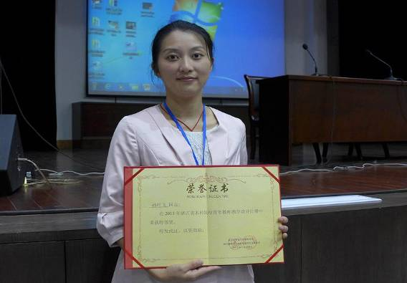
6月13-14日，浙江省本科院校第三届青年教师教学创新论坛暨教学设计竞赛汇报交流会在浙江大业大学顺利举行，我校推荐的三位教师全部进入汇报决赛并获奖，在50余所本科院校中名列前茅。
为深化课程教学改革，提高青年教师教学设计能力和教学水平，在浙江省教育厅的领导下，浙江省高教学会教学管理专业委员会已经连续组织了三届本科院校青年教师教学创新论坛，今年的学校范围扩展到独立学院，并首次设置了教学设计竞赛奖项，包括浙江大学在内的全省50多所本科及独立学院170余名教师参赛。专家对申报材料进行网评后，筛选出55%的教师现场汇报交流评比，我校推荐的三位青年教师网评后以较好的成绩全部进入了汇报决赛，最后基础学院的孙叶飞老师以第一名的成绩获得特等奖，商学院的丛海彬老师获得二等奖，生物与环境学院的斯越秀老师获得三等奖，孙叶飞老师还在总结交流大会上进行了汇报演讲。
近年来，在学校持续开展的研究性教学改革及常态化的课程观摩过程中，涌现出一大批具有创新意识和教学创新能力的青年教师，他们的课程教学设计和课堂教学艺术水平，不仅激发了学生们的学习热情，提高了教学效果与教学质量，也得到了同行及专家们的高度认可。

研究性教学课程观摩系列活动报导

2013年度研究性教学课程观摩系列活动之二十二
——《中国现当代文学1》

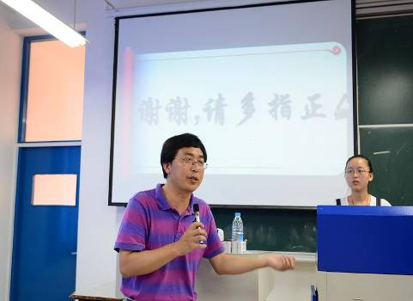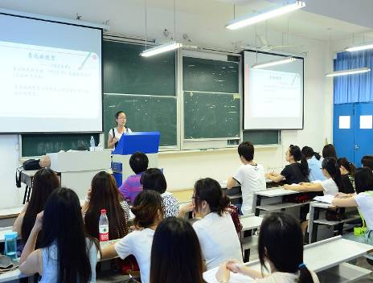
由文化与传播学院承办的研究性课程《中国现当代文学1》教学观摩活动于5月29日上午第三节课在3426教室进行。主讲教师范志强，用其惯有的风趣幽默，为汉语言文学专业2011级2班全体同学和参加观摩学习的老师们上了一堂精彩的研讨汇报课。
课程组打破了传统《中国现当代文学》的教学内容和教学组织方式方法，充分挖掘现实生活中“中国现当代文学研究”的资源，设计了让学生直接采访浙江省各大高校内现当代文学研究者的环节，学生们在采访前了解学者的情况以及他所研究对象的创作内容，通过实地采访，得到更为直接的第一手信息，通过再加工形成学习成果。这样的教学组织方式，使学生的知识更为贯通，学习的路径也得以拓宽。本次研讨课就是学生汇报校外研究专家走访的具体成果。
课堂上，学生从组织策划、研读专家著作、联系和走访专家，到走访结束后的资料整理等等各个环节进行了汇报，具体有浙江工商大学的范家进教授和他的“乡土文学研究”、浙江师范大学曹禧修教授和他的“鲁迅研究”、宁波大学教授戴光中先生和他的赵树理研究。从学生的汇报中可以发现，学生对该活动的准备非常充分，尤其提前对作家、作品、和研究者的情况所作了的资料查阅，更是为他们采访成果打下了基础，因此师生普遍认为这样的教学改革真正符合“合作研究”的特点。
小组汇报结束后，范志强老师详细介绍了《中国现当代文学》课程演变、课
程教改之路，从课程定位、教学分析、教学方法改革、评价体系以及教改成效等方面与大家分享了课程改革的经验。范老师尤其重点地讲解了合作研究性教学的主要合作方式——“校内合作体系”（小班教学研讨、戏剧演出、诗歌朗诵、评论
写作、作品再创作等）和“校外合作体系”（作家走访和专家走访等）的具体实施
途径，得到了观摩老师的充分肯定。
此次教学观摩活动，以较为新颖的内容和合作教学方式，把理论性知识性和历史性较强的汉语言文学专业基础课程《中国现当代文学》的教学探索，向参与观摩的老师进行了介绍，展示了该课程的教学成果。

2013年度研究性教学课程观摩系列活动之二十三
——《模拟电子技术及实践》

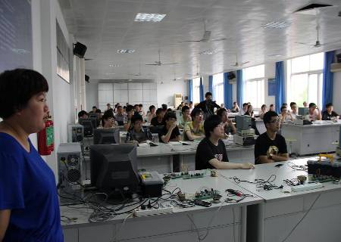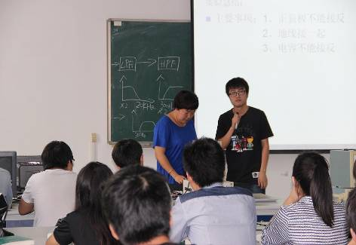
电子信息学院本学期承办的第2门研究性教学观摩课程《模拟电子技术及实践》在第14周5月30日下午14点于10号教学楼304实验室顺利进行。
本次观摩课程为我院专业基础课，由周雪娇老师主讲与说课，授课对象为电子信息工程2011级学生，来自兄弟学院的一线老师、学校督导和各机关老师60余人参加了本次观摩课。
在授课环节，周雪娇老师采用了项目驱动教学方法，给出的项目名称为《音频功率放大器》，该项目分为3个子任务——“电压放大器”、“带通滤波器”、“功率放大器”，每个子任务有相对独立的具体实现要求，合在一起又是一个完整的应用系统。具体展示环节是先让3位学生上台分别介绍3个子任务的完成情况，3位学生从理论设计、计算机仿真、实物电路制作调试、结果测试进行详细且精炼的陈述。接下来再让一位学生对整个完整项目进行了计算机仿真演示，达到画龙点睛的作用。最后周老师又让原3位学生把他们亲手制作的作品进行了现场展示，他们的作品真的能将优美的音乐进行放大，虽然通过他们的作品放大的音乐不够市场上买的音响那么动听，但获得了在场师生的充分认可。
说课环节，周老师一改面面具到的说课形式，直奔主题，以“教学理念——教学设计——教学评价——教学效果”这条明朗的主线展开陈述。首先分析了传统教学带来的严重不足，然后针对这些不足提出了本课程的改革思路、目标及目前采用的教学情况：教学理念——基于CDIO工程教育理念，目的是教给学生知识、培养学生能力、提高学生素质；教学设计——采用项目驱动教学方法、把课堂搬进实验室、改实验为设计制作；教学评价——注重过程性评价；教学效果——学生在学习中挂在口头的三句话“哇，真神奇啊！”、“我也能做出来！”、“这个是因为……”，体现了学生兴趣得到激发、学生的成就感达到满足、学生的综合能力得到提高。
本次观摩课中周老师的课堂教学与说课内容完全吻合，教学效果充分展示，通过课堂演示，使得在场听课教师对《模拟电子技术及实践》课程采用的项目驱动法有了完整的认识，要完成项目教学方法教师不仅要精心设计项目，还要指导学生开展项目，对本课程还要为项目的顺利实施准备元器件，实验室设备仪器要准备充分。在场全体师生热烈而持久的掌声对周老师的课堂展示及精彩的说课给予了充分肯定。
观摩结果后，教务部李继芳副部长对课程进行了点评，由衷地赞扬《模拟电子技术及实践》真正将CDIO工程教学理念落到了实处，极好地调动了学生的积极性、探索性、成就感。

2013年度研究性教学课程观摩系列活动之二十四
——《数据通信与计算机网络》

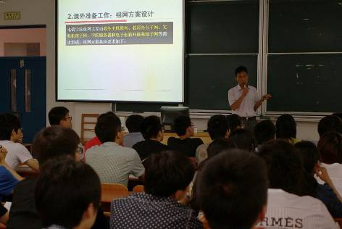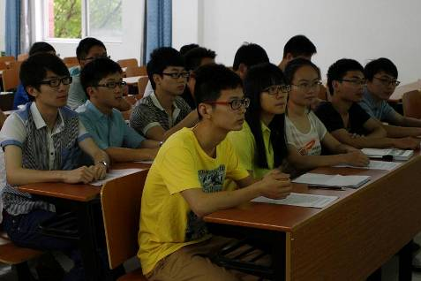
晨风送爽，在悠扬的晨铃声中，电信学院邵鹏飞老师开始了他的《数据通信与计算机网络》研讨性观摩课。本次课程授课对象为通信工程2011级学生，来自兄弟学院的一线老师、学校督导和各机关老师60余人参加了本次观摩课。
在研讨式授课环节，本次课程设计了以电信学院组网为例，对组建中小型企业网络的方案设计进行研讨。课中，邵老师首先对课程重点核心内容进行了回顾，然后阐述了本次研讨课的目标，并介绍了电信学院组网的方案设计要求和提交文档要求，然后由学生上台展示他们的组网方案。
本次研讨课共有两组同学分别从组网需求分析、VLAN应用和IP地址规划、总体拓扑方案、具体功能实现和网络可靠性安全性考虑等五个方面展示了他们的组网方案，充分运用了他们平时所学的交换和路由技术，体现了学生对平时所学知识的良好掌握。研讨过程中，台下同学纷纷对台上小组展示的方案提出疑问，双方展开了激烈的讨论，期间邵老师也不时地参加研讨，对学生不清楚不正确的地方进行纠正和阐述。最后，邵老师对两组方案进行了精彩的点评，指出了同学们在设计方案中存在的不足和需要改进的地方，并对电信学院实际使用的现网配置进行了讲解，通过总结再折射到中小型企业组网方案设计。
在接下来的说课环节，邵老师以很简洁的方式从课程教学思路目标定位、教学方案设计和资源设计及教学中的一些收获等四个方面进行讲述。教学思路完全从学生实际情况出发，提出从过去的“理论指导实践”到现在的“学中做，做中学”；教学定位在传统的“立足基础”之上，确立了“面向工程”的初级数据通信工程师定位；基于这样的定位，设置了理论基础与工程实践能力并重的“懂建管用”人才培养目标，并进行相应的教学设计和资源建设，提出了“将IT企业IP培训课程的优质资源嵌入到本课程的教学过程中”的全新教学理念。在课程的整体设计上采用了项目化设计理念，将所有授课内容融合在项目实施的逐个环节，强调课程教学内容和教学方式的系统性，并突出重点内容，设置相应的实验实训项目和研讨主题。
说课中，邵老师还着重介绍了该课程的“学校授课，企业论证”模式，即学生在学校完成本来应该参加企业培训的课程内容学习，然后由企业或社会权威认证对学生的学习情况进行考核或考证。这种模式能提高学生对课程的认可和兴趣，也使得考核更加公平，并能同时取得技术资格证书，有利于学生就业。目前，电信学院与华为和H3C公司合作实践了这种教学模式，从2008年至2012年，对《数据通信与计算机网络》课程的理论教学内容和实验实训体系进行了全面的改革，并建成了众多的教学平台和辅助教学系统。
最后，邵老师简单介绍了课程改革中取得的一些效果，比如双证网络工程师培养取得了不错的成绩，从2009年到现在，已有数百人取得了数据通信工程师证书，H3CNE认证通过率每年达到85%以上，华为HCDA认证通过率也达到68%以上；另外，学生学习更加认真，学的比以前好，网络工程实践能力得到显著提高，部分学生网络应用开发和创新能力也得到提高；同时也促进了教师队伍建设，目前该课程的大部分教师都是双师型的。
本观摩课是校企合作典型课程，将传统的网络课程与企业IP网络技术培训相结合是本课程的特点，本课程系统性的改革和建设思路、实现方法及可预见的人才培养效果，得到了参加观摩听课老师们的充分肯定，有老师还说“大二学生能把组网方案做到这个程度已经非常不错”，“课程设计展现的内容非常丰富，这种教学模式的探索和实践具有重要的意义”。

2013年度研究性教学课程观摩系列活动之二十五
——《信号与系统及实践》

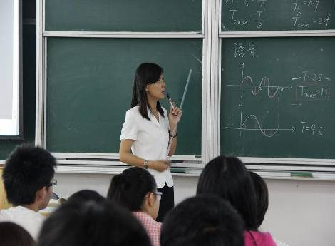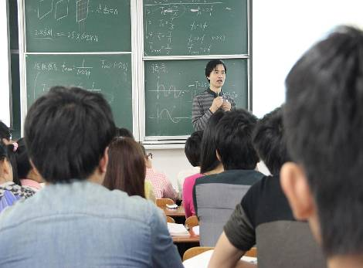
电子信息学院本学期承办的第3门研究性教学观摩课程《信号与系统及实践》在第14周5月31日上午8点于53号教学楼203教室准时开始。
本次观摩课程为我院专业基础课，由官宗琪老师主讲，陈伟东老师说课，授课对象为通信工程2011级学生，来自兄弟学院的一线老师、学校督导和各机关老师50余人参加了本次观摩课。
在授课环节，本节课的授课主题是“取样定理”。该堂课的教学形式是讲授式，
官宗琪老师通过“为什么——是什么——做什么”的教学思路，引导学生逐步掌握了取样定理，并能够学以致用。官老师在教学方式上注重前后知识点的承接，加深学生对基本概念、基本方法的理解。在讲解取样定理应用时，官老师采用了现实生活中的例子，用通俗易懂的方式，解释了取样定理的含义及应用，大幅度的降低了取样定理理解的难度，增强了学生对知识的实践应用能力。
在说课阶段陈伟东老师首先分析了信号与系统这一课程的地位，借用“练拳不练功到老一场空”俗语，指出像《信号与系统》这样的核心专业基础课程在人才培养体系中是“练功”的课程，与属于“练拳、练招式”的专业课程相比实用性并不显著，却可以让专业课中学到的“招式”发挥出最大作用。“练功”和“练拳”的课程由于各自特点的不同也需采用不同的教学方法。在分析了信号与系统课程特点的基础上陈老师指出该课程教学的主要矛盾。需要大量的数学工具以及有很强的抽象性是《信号与系统》课程的主要特点。克服抽象的最好方法是结合实例进行教学，工程实例牵涉许多专业知识而作为基础课程的《信号与系统》必须先于其它专业课程开设，所以在信号与系统课程的教学中引入合适的工程实例非常困难。针对这一矛盾，陈老师提出了在教学中引入生活实例的思想，并介绍了基于这一教学思想的几个研讨课题的设计实例。针对学生普遍害怕数学的特点，陈老师指出《信号与系统》课程教学重点是基本概念、基本原理的理解和基本方法的掌握，所以在教学中应该强调数学表达式所表达的意义而不是其计算和技巧，繁重的计算可以交由计算机完成。最后陈老师还谈了在课程改革中的改革和继承关系以及在整个教学体系中规划一门课程的体会。
本次观摩课中官老师的课堂教学与陈伟东老师说课内容完美吻合，计算哨兵过桥的例子和用积分公式写情书将枯燥的理论知识变得生动形象,充分展示了教学效果，在场全体师生热烈而持久的掌声对两位老师的课堂展示及精彩的说课给予了充分肯定。

2013年度研究性教学课程观摩系列活动之二十六
——《有机化学》

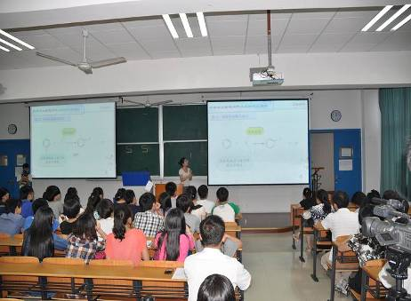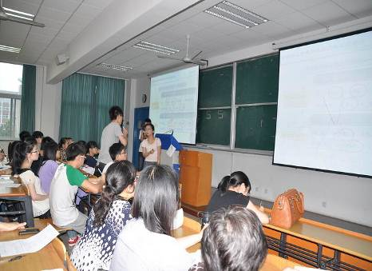
生物与环境学院本学期承办的研究性教学观摩课程《有机化学》在6月7日下午2点于基础学院2219教室准时开始。《有机化学》是生物与环境学院所有专业的专业基础课，由唐力老师主讲，夏静芬老师说课，授课对象为食品科学2012级学生。本次教学观摩活动为讲授式，参加本次观摩活动的有来自湖南文理学院的专家，学校的各级领导和各学院教师。
在授课环节，本节课的授课主题是“芳香环上亲电取代的定位效应”。唐力老师通过苯环上的反应实例引入问题，深入浅出地阐述了三个方面的内容：一、什么是定位效应；二、定位效应的理论解释，三、定位效应的应用，整个流程一气呵成，流畅自然。通过专题的讲授，一方面可以使学生在学习有机化学的时候，能够打破章节的限制，把各章相通的知识点串通起来，另一方面，在专题中突出知识点在现实生活中的应用，增强了学生对知识的实践应用能力。
在说课阶段夏静芬老师从课程概况、教学内容与方法、教学条件与资源、教学建设成效四个方面介绍了该课程的整体教学设计。在课程教学内容的整合中简化教学内容，抓住“结构-性质”这一主线，从内容的选择到专题的设置，都要做好与下阶段专业课内容的衔接。在实验课中增加了研究设计实验项目，在训练学生的实验基本技能的同时，渗透实验设计思想，突出独立动手能力、应用能力和创新能力培养。在教学方法上给学生自主学习的空间，以调动学生学习的主动性，培养学生的自学和获取化学信息的能力。在课程评价上强化学习过程中的考查，实行多元化评价。教学成效方面，以学科竞赛为契机，为教学建设提供新思路、培养学生严谨的学习态度和科学的思维方式，提高创新能力。
本次观摩课中唐老师的课堂教学与夏老师的说课内容完美契合，充分展示了教学效果，学校教务部李继芳副部长对观摩课进行了精彩的点评，湖南文理学院的专家与课题组老师对研究式的教学方法进行了深入的交流，我们期待课程组老师在教学内容、教学方法等方面继续探索，在教学设计环节更上一层楼。

2013年度研究性教学课程观摩系列活动之二十七
——《文体学》

由外语学院承办的研究性教学示范课《文体学》于6月9日下午2:00在
53203教室举行。主讲教师王洪林和英语专业2010级同学共同为全校师生以及前来听课的兄弟院校领导和老师呈现了一堂生动活泼的《文体学》研讨课。授课教师王洪林分别在说课和研讨式授课两个环节深入探讨了建构主义理念在《文体学》课程定位，教学改革等各个方面的具体体现。
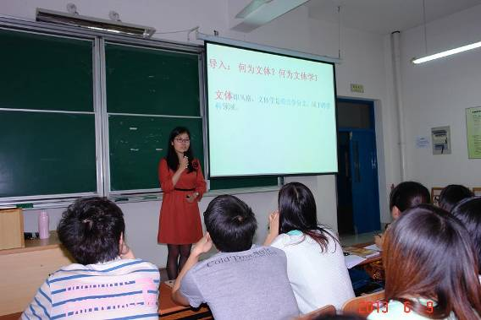
在说课环节，王洪林老师首先以轻松诙谐的方式探讨了何为文体，何为文体学，并指出该课程教学的核心是“得体性”。之后，通过课程定位，学情分析，教学改革和教改成效几个部分，向全校师生展示了《文体学》研究性课程改革的开展情况和初步教改成效。该课程为英语专业高年级专业选修课，面向商务模块和翻译口译模块学生，于三年级下学期开设。无论是商务沟通还是口笔译活动，能否得体地使用英语语言都非常重要。因此，鉴于本课程的实用性，此门课程比较受学生欢迎。
随后王洪林老师详细地介绍了本门课程的教学改革情况，该门课程的教学改革主要体现在教改目标，教学理念，教材选用，评价体系几个方面。课程组教师在进行学情分析的基础上，提出具有针对性的教学目标，即帮助学生得体地使用语言，同时帮助学生学会从文体学的视角进行文本分析，最终提高学生的学习能力和研究能力。课程组教师改变以往的单纯的知识传授性教学，在建构理论指导下开展任务驱动式教学。比如，通过学生自创文本及文本分析等任务的实施完成学生的知识建构，教会学生自主或合作探索知识。并在教学过程中开展行动研究，教学过程中教师充当“脚手架”，通过脚手架的搭建和拆除帮助学生提高他们的学习能力和研究能力。
为避免教材本身的滞后性和单一性，本课程进行了改革，采用多元真实文本，关注学生兴趣，体现文本的时效性，趣味性和实用性，并鼓励学生自创文本。同时在文本分析过程中不仅进行书面分析，还要求学生进行口头汇报，从而把学生的综合语言运用能力和研究能力融合在一起。鉴于教学评价可以反拨教学，课程组改变了以往以终结性评价为主的评价方式，体现过程性学习，自主学习和合作学习， 同时强调学生的研究能力，通过学期研究性论文写作和学生自创文本等方式，开展多元评价。
在接下来的研讨式授课环节，王洪林老师通过视频文本分析，和学生对话的方式探讨了文体学的得体性，并简要地回顾了该课程教学重点。之后两组同学分别以广告文本分析，和学生自创的一档电视访谈节目“Wanli Talk Show”进行了现场口头汇报。“Wanli Talk Show”这档节目为学生自创的有声文本，本活动的实施不仅体现了学生的英语表达能力和综合语言运用能力，还体现了学生的创新能力。此外，从对该访谈节目的现场分析环节，也可以看出同学们的文体分析能力及对文体学理论的掌握和运用能力。整个授课环节，教师通过多元化的活动设计，使得大多数学生充分参与，通过师生互动，生生互动，加深了学生对文体学理论的掌握并展示了学生的文本分析能力，从而也充分展示了学生的学习能力和研究能力。在每个小组汇报后教师都对同学们的表现进行点评，同时其他同学也对汇报的同学进行点评和现场提问，通过师生点评，不仅加深了汇报小组同学对汇报内容的理解也为他们提供了一次深化学习的机会。
最后，周汶副院长和李海滨老师分别从不从侧面对此次观摩课进行了点评并提出了建设性建议，并对该门课程今后的教学改革寄予很大的希望，同时他们也为此次观摩课授课教师的教学设计和学生活动的开展表示认可。
总之，此次观摩课教学和说课都很成功。通过此次观摩活动，不仅为授课教师向全校师生进行汇报、展示，并聆听不同专家、同仁建议和进行交流的机会，也为同学们提供了一次研究成果展示和学习的机会。

2013年度研究性教学课程观摩系列活动之二十八
——《商务谈判日语》

6月13日上午由外语学院承办的研讨式教学示范课《商务谈判日语》在53203教室如期进行。在主讲教师金惠善和日语101、日语102班同学的认真配合之下，向前来参加观摩的领导与教师们全面展示了该课程教学的开展情况。
首先，金惠善老师对课程进行了系统的说课介绍，通过课程性质、教学理念
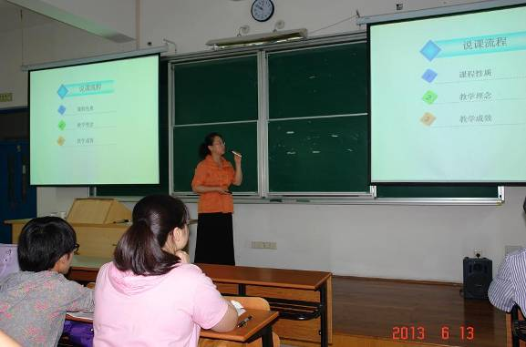
和教学成效三个部分，向全校师生阐述了《商务谈判日语》课程改革的开展情况和初步教改成效。无论是商务谈判还是企业翻译，能否准确地使用日语语言都非常重要。该课程作为日语专业高年级专业选修课，面向商务模块学生，于三年级下学期开设。为了培养学生在商务环境中的日语交际能力，同时，运用所学的国际贸易知识，进行商务谈判及处理商务活动各环节所出现的具体问题的能力。课程组的老师们对教学模式进行了大胆的改革，实施了以“最近发展区理论”为指导、任务驱动为核心的，融情景教学、交互式教学、分级教学于一体的教学模式创新。通过布置适度超前于学生水平的学习任务引导学生向前发展，在不断的拓展训练过程中，提高学生的知识水平、工作能力和综合素质。金老师从“测试实际发展水平”， “评估潜在发展水平” 和“推进最近发展区”的角度，阐述了教学过程中不同教学模式的灵活运用。
本次教学示范课，师生共同向前来参加观摩的领导与教师们呈现了“国际贸易工作流程”中“价格条件谈判”的教学场景。师生互致问候后，教师明确本次授课的教学目的和教学方法。然后金老师利用漫画的形式向学生讲解国际贸易中“价格条件”的相关知识。接下来，由学生主导，再现课文中谈判现场的场景。课文再现结束后，围绕课文中的谈判内容请学生提问，并指定其他学生回答。最后，进入“模拟商务谈判”环节。本环节由2部分构成。模拟谈判Ⅰ将全班学生分为日本进口商和中国制造商的企业员工。教师发给两家企业的员工不同的任务卡片，卡片上明确了各自企业的谈判信息。利用学生们准备模拟谈判Ⅰ的时间，请1名学生来到讲台前，进行模拟谈判Ⅱ的演示。模拟谈判Ⅰ的准备工作结束后，请两家企业各派1名代表开始模拟谈判，其他学生可以为本企业的谈判代表出谋划策或充当翻译。谈判谈判结束后，老师对学生们的表现进行简单点评，并对本次教学涉及的国际贸易知识进行归纳和整理。一系列的任务型教学活动，不仅能测试每位学生的“实际发展水平”，而且能在生生互动过程中对学生的“潜在发展水平”作出准确定位，最后老师参与，帮助学生推动“最近发展区”的提升。整个教学过程全面展现了，基于“最近发展区”理论的课程设计理念。
《商务谈判日语》作为外语学院日语专业商务模块的一门课程，它的教学方法、教学评价等方面还需要在今后不断地继续探索，并通过教师与学生之间密切的合作，将它逐步提高与完善。

2013年度研究性教学课程观摩系列活动之二十九
——《产品语意设计》

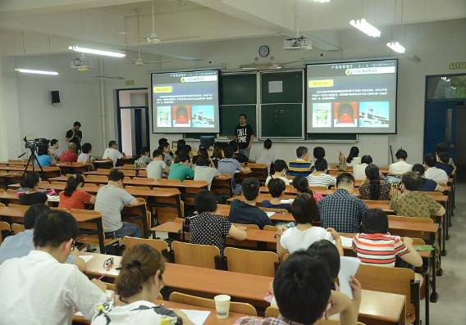
6月17日下午2点，我校设计艺术与建筑学院推出的《产品语意设计》课程在53203进行示范讲授，由产品设计系杨钊老师主讲，产品语意设计课程组其他成员分别是余毅老师和翁律纲老师，此次课程针对产品设计系105班30名学生。时值仲夏，气候炎热，但教室中参与示范课的领导、老师和同学们都积极的参与到同样热烈的互动中。
本堂示范观摩课以“产品语意设计的特征”为主题，围绕产品的语意进行展开、剖析，针对学情对课程进行了不同以往的教学尝试。杨钊老师在导课部分首先将一些晦涩难懂的理论用图表与图片的形式给学生进行总结、讲解，并结合日常生活中易被人忽视的一些设计展开详细的剖析，既做到了深入浅出，同时也使学生对符号、语意乃至用户体验等知识点有了进一步深刻的理解。
进入本次课程重点，杨钊老师以图文并茂的形式将本次课程的主干内容一一详解，在此环节着重讲解了语意设计在产品关怀性上的应用，不仅使学生掌握必备的设计应用方法，同时也启迪着学生怎样在人文关怀上积蓄社会正能量，课后
杨钊老师提到教书育人，育人的使命应该凌驾在教书之上，一个“有爱”的设计师
才能设计出“有爱”的设计，倾注了情感的产品才能给生活带来快乐。
在课程结束前，五名学生进行了一场激烈的“谁是卧底”游戏，该游戏是起源于湖南卫视热播综艺节目《快乐大本营》中的一个小游戏，显然同学们在偏重理论型的课程中进行这样的游戏显得略有惊喜，游戏通过各自对手中卡片上所写产品进行表述，每一轮通过分析寻找出“卧底”，最后杨钊老师分析了整个游戏中同学们对产品特征的描述，总结正确的语意表达，指出含糊错误的语意表述。
课程结尾再次以系列新中国以来经典的产品案例与设计来源进行比对，提醒学生在进行产品设计时不要忘记培养具有民族风格的设计思维，如何在可持续发展的设计界独占鳌头。
在说课环节中，杨钊老师简要的介绍了先修及后续课程，就产品语意的特殊课程地位谈了自己对“术”和“艺”的理解，从课程性质及定位、教学资源、学情分析、教学设计、课程考核评价标准及课程评价六个方面系统地介绍了《产品语意设计》课程的体会和心得。
杨钊老师针对《产品语意设计》课程的特殊性，从艺术设计教学大的框架中分析语意在“手、脑、心”中的位置，分析了产品设计学生在思维转型的重要阶段，如何能够良好的过渡。采用课题先导带动理论知识自然补养的方法，让学生能够循序渐进的通过系列课题训练得到知识能力及实践能力的全面提高。
在教学设计环节，提出整个课程教学重点应该围绕着三个关系：传统与现代的关系、民族性及世界性的关系、可认知性和创新性的关系。遵循这一原则并针对我院学生个性、学习基础、以往上课状态等学情，采用针对性较强的授课计划，结合学生熟悉的网络环境进行课余知识的补充及引领，能够与学生进行融洽的沟通，教学效果比较理想。

2013年度研究性教学课程观摩系列活动之三十
——《景观工程学》

6月21日下午2点 我校本学期最后一门研究性课程《景观工程学》课程在53203进行示范讲授。本次研讨式观摩课由景观建筑系胡继明老师主讲，柳海宁老师说课。
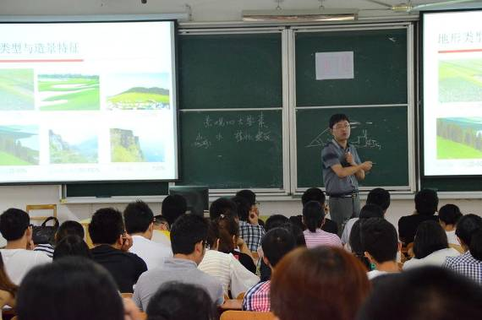
首先由胡继明老师讲课；课程分为要点讲解、以实际案例解读要点和研讨陈述部分提示要点三方面组成。其次是郑武同学的留园地形空间分析的发言，以苏州留园为地形设计案例。按各个功能区块简要阐述地形空间造景，选取重点区块分析地形竖向设计的原则，从三维空间转换四维空间进行分析。最后是柳海宁老师对景观工程学课程的介绍。课程要点讲解部分，胡老师主要讲解了景观地形的六大功能与作用（包括骨架作用、空间作用、背景作用、造景作用、观景作用、工程作用），其中内容涉及风水，造景、建筑等，知识面丰富，不仅让同学们收益良多，也让在听课的其他专业的老师大大加深印象。在讲解地貌和地形主要类型时，不仅图文并茂，可观性很强，同时和学生互动热切，同学们积极发言，课堂气氛活跃。在以实际案例解读太子湾公园时，把太子湾因山就势，巧妙地挖池筑坡使其地形高低起伏，错落有致，追求“自然拙朴”的个性特点一览无余的表达出来。
在研讨部分，主讲教师胡继明简单介绍了研讨的内容和重点，并给出了评价的标准，引入大众评价使开放型教学在本次研讨课体现了宽泛的可操作性。教师介绍完以后，学生代表登场介绍自己的作品。登场的是小组的代表郑武同学，她先介绍了小组合作讨论主题并调研，然后介绍了在留园中部空间中，以水池为中心的外向空间，池边围绕建筑，道路，山石，植物，高低，高低错落，虚实相间，视线越过水面，建筑互望，使水面显得明净旷远，扩大空间尺度等。最后教务部副部长李继芳老师对本期学校推进的研究性教学观摩活动做了肯定，为本学期的研究性教学观摩活动画上了圆满的句号。

学院专栏

商学院

商学院举办国际会展业与会展教育发展报告会

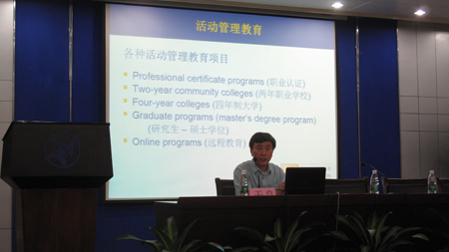
6月3日，由浙江万里学院商学院和宁波市会展经济研究所主办，宁波市会展创新创业孵化基地和浙江万里学院大学生会展研究会承办的国际会展业与会展教育发展报告会在图书馆学术报告厅举办。本次活动邀请美国乔治·华盛顿大学MTA（旅游硕士）项目负责人于良教授主讲，商学院会展专业200余名师生参加了报告会。报告会由商学院鞠芳辉副院长主持。
于良教授在国际会展旅游界有较高的知名度。担任《酒店与旅游教育研究》（Journal of Hospitality & Tourism Education）、《休闲营销研究》（Journal of Vacation Marketing）、《旅游科学》以及Journal of China Tourism Research《中国旅游研究》等学术期刊编委。也是白宫旅游研讨会首席研究员之一。
报告会上，于良教授就美国活动（events，国外对会展活动的一种专业性称谓）管理教育发展的现状以及新趋势、国际会展场馆和酒店设施、国际会展项目的基本情况、纽约州等城市会展项目特点、美国政府会展业的政策与法规、国外会展教育以及乔治华盛顿大学会展教育的情况进行了系统的阐述。于教授还与大家分享了作为一个优秀合格的会展管理人员应该具备的各种能力，为在场的教师发展和学生职业规划提供了参考借鉴。报告结束后，于良教授回答了会展专业学生提出的问题，同时与会展专业教师就学生考取乔治华盛顿大学研究生、教师交流合作、国际会展学术期刊论文的相关需求等方面进行了深入交流。
报告会结束后，还举行了简短的仪式，商学院聘请于良教授担任会展经济与管理专业客座教授。于良教授也表示，要加强沟通，努力为浙江万里学院会展经济与管理专业建设提供支持。

教育部领导和专家一行莅临商学院调研

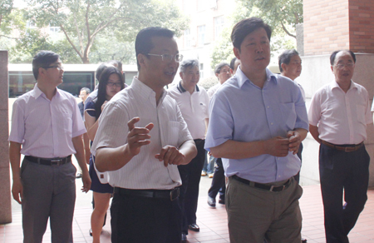
6月17日，教育部领导和专家一行莅临我校开展调研工作。当日上午，教育部领导、专家在党委书记、执行校长陈厥祥，副校长钱国英等学校领导陪同下来到商学院就办学条件进行现场考察。学校副校长、商学院院长闫国庆，副院长孟祥霞，商学院党委书记、副院长孙琪等商学院领导负责接待工作，实验中心主任、三实两创教学中心副主任、各系主任及相关部门负责人和老师参加了接待。考察组一行先后参观了学院正在组织的“跨专业综合实训”课程的教学情况、正在开展的“第二期万里商学院-鄞州潘火管委商会定向培养特色班”等两个校企合作特色班的的招生情况以及博远创业科技有限公司、民营企业培训基地、会展创业孵化器等特色办学场所。教育部领导、专家冒酷暑非常有兴致地考察了商学院的特色办学项目，极大地鼓舞了教师们的工作热情，也为商学院进一步按照职业本科学院办学目标、校企紧密合作、不断持续深入开拓实践教学新局面、以培养更多高素质应用型经管类人才增强了信心！

宁波市第二届大学生理财规划大赛总结会在商学院召开

6月25日，“宁波市第二届大学生理财规划大赛”总结会在商学院62206会议室顺利召开。参加本次大会的有商学院副院长孟祥霞、“三实两创”教学中心常务副主任王金圣、以及来自浙江工商职业技术学院、浙江大学宁波理工学院、宁波大红鹰学院、公安海警学院的指导老师和竞赛获奖选手。“大学生理财规划大赛”是宁波各大高校商科的一项与教育局合作的重大正规赛事，且得到宁波多家金融企业的关注与支持，是提高专业建设/学生各方面能力的重要平台。“宁波市第二届大学生理财规划大赛”历时9个月，此次大赛共有43支队伍进入决赛，经过紧张的分组答辩和公开答辩，最终评出有7个一等奖，9个二等奖， 19个三等奖、8个优胜奖、3个优秀组织奖和1个单项奖。浙江万里学院取得1项一等奖，1项二等奖，3项三等奖及优秀组织奖的佳绩。
会议开始，孟祥霞副院长首先对获奖同学表示祝贺，同时感谢各位指导老师辛苦积极地做前期准备，不辞幸劳地指导。总结大会中孟祥霞副院长、王金圣副主任以及来自各高校的指导老师们重点探讨了赛后相关事宜：一是将首届和第二届决赛参赛作品汇编出版，通过汇编工作使指导老师与参赛学生的精心作品得到广泛参考、学习，让更多的人受益，同时也能达到提高“大学生理财规划大赛”知名度的效果；二是参赛学生获得的企业赞助的培训指导的课程安排；三是商榷由各大高校轮流举办“大学生理财规划大赛”的赛制。会议结束后，竞赛学科组分发了各个获奖学校的证书与奖金。
王金圣副主任对本次大赛中各个企业的赞助情况进行了介绍并代表商学院表示衷心的感谢，同时也提出希望藉此平台，促进校企合作，以及欢迎企业人士到浙江万里学院商学院为本次获奖学生进行培训，并将提供授课教室和机房。最后，在大家的热烈的讨论中，本次会议顺利结束！

农行鄞州支行与商学院校企合作座谈会顺利召开

6月20日下午,在商学院206会议室中国农业银行鄞州支行相关领导一行来
到了商学院与商学院相关领导就校企合作展开座谈会。参加会议的有中国农业银行鄞州支行副行长周科专，中国农业银行鄞州支行个人金融部经理张婷，中国农业银行鄞州支行安娜理财服务中心主任陈安娜，中国农业银行鄞州东湖支行行长俞伟岳，中国农业银行鄞州支行客户经理徐淑君、浙江万里学院商学院党委书记、副院长孙琪，商学院副院长孟祥霞，“三实两创”中心常务副主任王金圣，金融系主任张海波等。会议由孟祥霞副院长主持.
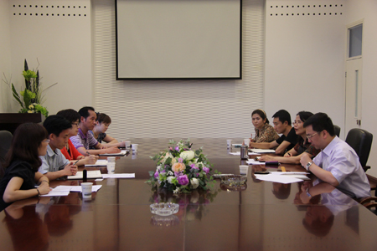
会议伊始，孙琪书记介绍了商学院的基本情况及学科专业建设近年来所取得的主要成绩。孟祥霞副院长又介绍了商学院近年来不断拓展的校企合作情况，希望与农行鄞州支行充分利用地域便利优势开展校企合作。之后农行鄞州支行副行长周科专介绍了农业银行宁波地区的基本情况，农业银行鄞州支行与浙江万里学院一直以来都有密切联系，也希望能与商学院学院进行深度合作。与会人员随即农行与商学院银校合作共建实习实训基地方案展开了热烈研讨，在学生假期实习、就业、共同设立模拟理财室等事宜达成共识。整个会议气氛融洽，双方表示，要本着互惠互利的原则，扎扎实实开展合作，争取取得实实在在的效果。

浙江蓝源公司与商院合作创立“蓝源金融研究中心”

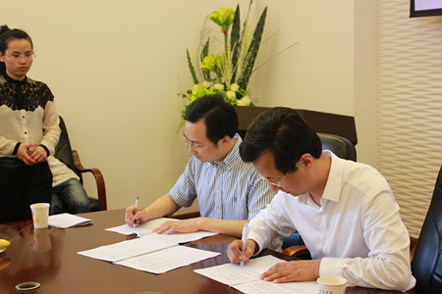
6月4日，以“合作共赢、优势互补”为主题的浙江蓝源投资管理有限公司与商学院交流研讨会暨双方合作成立“蓝源金融研究中心”签约仪式在我校62-206会议室举行。浙江蓝源投资管理有限公司执行总裁武军，浙江蓝源投资管理有限公司副总裁刘月辉，商学院院长闫国庆等参加了此次会议。
商学院以人才培养为核心，以市场需求为导向的教学方向，为企事业单位，特别是中小企业培养了大量高素质、应用型的经济与管理人才，尤其注重培养具有创新、创业能力的自主创业人和职业经理人才。高度认可蓝源投资管理有限公司提出的成立蓝源金融研究中心，共享教学资源、学术资源的建议。
浙江蓝源投资管理有限公司执行总裁武军阐述了浙江蓝源投资管理有限公司此行的目的与期望，他介绍了蓝源投资管理有限公司是一家聚集我国高端投融资人才，整合我国一流机构资源，旨在促进我市创新创业企业的发展与传统企业转型升级的发展需求的投资公司，已成为国家发改委备案机构，国家科技部引导基金管理资质机构，宁波市专业化规模化的综合性投资机构。并表示此次合作将会是多方共赢的一次合作，双方本着“合作共赢、优势互补”的原则，共同研究课题，共同发展“蓝源金融研究中心”。
此次交流研讨会不仅赢得了一位优秀的合作伙伴，还进一步扩大了浙江万里学院商学院“校企合作”的创新成果，加强了学校与企业间的互动，加深了学校对企业需求的了解，进一步提升了学校对专业定位的准确性。这种合作办学模式适应了经济社会中企业对人才的需求，符合了时代发展的办学取向。

商学院与鄞州商会潘火管委会启动第二期“定向培养特色班”

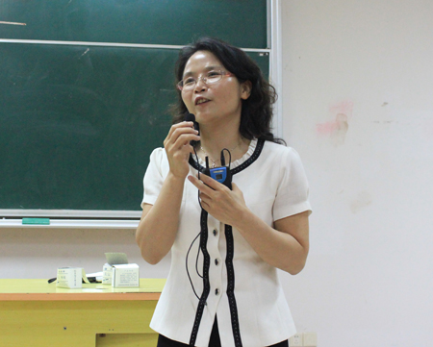
6月8日，商学院与鄞州商会潘火管委会第二期“定向培养特色班”宣讲会在53107教室举行。商学院副院长孟祥霞、“三实两创”教学中心常务副主任王金圣副主任吕迪参加了本次宣讲会。王金圣老师主持宣讲会。
商学院副院长孟祥霞介绍了商学院与鄞州潘火管委会的校企合作的基本情况，简要阐述了目前学校在教育发展大背景下人才培养理念，指出与鄞州潘火管委会合作开办的“定向培养特色班”主要是为我院经管类专业的学生提供了在大企业实习工作的机会，积累在大企业的工作经验，提高就业的竞争力提供了手段，同时也为相关大企业选拔后备人才提供了很好的平台。
“三实两创”中心常务副主任王金圣老师详细介绍相关企业的基本情况以及招收的岗位的具体信息。第一期学员代表孔祥飞同学，目前已留在浙江中哲控股集团有限公司企业管理法务部工作，她结合自己的工作体会，与在座的各位同学分享了在定向培养特色班的收获和感悟，并鼓励同学们明确目标并努力为之奋斗。
据悉，本期定向培养特色班根据企业的岗位要求进行实务操作和岗位技能的学习，企业安排相关管理人员进行岗位技能学习的指导，并对学员的毕业论文进行特色管理，采取双导师制，论文内容要求主要结合实习岗位撰写，论文成绩由接纳实习的企业指导教师与校内指导教师共同评定。

上海交通大学徐家良教授来商学院做学术报告

6月8日上午甬商研究基地和商学院特地邀请上海交通大学博导徐家良教授做了关于“中国第三部门的发展与社会组织新体制构建”为主题的学术报告。浙江万里学院党委书记、执行校长陈厥祥教授、商学院副院长、甬商研究基地首席专家孟祥霞教授、党委书记、副院长孙琪副教授、法学院副院长彭新敏副教授出席了本次会议，宁波市海瞩区民政局工作人员、我校商学院、法学院和外语学院部分教师和学生参加了报告会。会议由孟祥霞教授主持。
首先由陈书记致欢迎辞，对徐教授的到来表示热烈欢迎，并介绍了浙江万里学院和商学院近年来发展方向和研究重点。接下来徐家良教授做学术报告，他从第三部门概念、中国第三部门发展状况、发展特点、存在问题与中国第三部门管理制度构建等五个方面全面、深入、详细地论述了中国第三部门的发展与社会组织新体制构建问题。
报告结束后，徐教授就第三部门研究和案例研究这两个主题，与教师和学生进行了深入的交流。徐教授特别针对目前甬商研究基地课题研究的需要，结合自己多年案例研究的经验，介绍了案例研究调查和访谈技巧、案例研究中定量研究与定性研究的关系，为与会教师从事案例研究提供了宝贵的借鉴。
本次会议让与会教师和学生深入了解和认识了第三部门这一新的研究领域，为商学院以后的研究提供了新的方向。会议中关于案例研究方法和技巧的交流，对于宁波甬商研究基地深化案例研究提供了方向。

哈佛大学一行来我校访问交流

6月21日下午，成路集团总裁王宗英陪同哈佛大学麦克教授等一行十余人来我校进行学术交流。
王宗英称本次万里和哈佛的交流是“精神上的盛宴”。麦克教授此行来万里的目的是要了解三方面的事，一是浙江万里学院作为一所独具特色的国有民办学校，他的运行模式是如何的。二是万里学院在师生交流方面做了哪些工作。三是万里学子对未来的自己和中国所持有的构想。作为东道主的万里商学院则想要了解麦克教授一行人关于管理方面的问题。在谈及关于万里学子对未来的设想时，王宗英给在场的大学生交流了关于中西文化思想上的不同，中国式教育就是学生应该选择最顶尖的学校，而西方式教育是学生先要知道自己想做什么，再去选择大学。麦克教授一行人在活动的交流中问了许多关于学生教育的问题，其中最值得我们大学生思考的问题就是25年之后你梦想中的自己是什么样的。
在学生提问环节，大家探讨哈佛出人才究竟是因为生源原因还是学校教学的原因。麦克一行人给出了明确的答案。首先，生源的素质高是个不争的事实，其次，人才并不是以出自哪所高校而决定，而是取决于个人。
在活动的最后，麦克教授也表达了希望与我校进行更多地合作和交流，王宗英总裁也会做为两校之间交流的桥梁，促成双方更多的交流。

法学院

法学院召开宁波市重点学科（经济法学）建设启动会

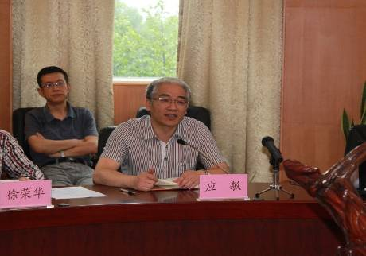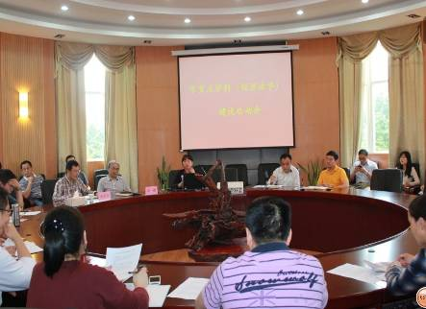
6月15日下午，法学院召开了宁波市重点学科（经济法学）建设启动会。副校长应敏、研究生部部长助理徐荣华出席了本次会议，会议由法学院院长揭明主持。
揭院长从建设目标、研究方向、学科队伍、科学研究、服务地方、环境与基础条件建设、预期成效等几方面介绍了经济法学科的基本情况，指出经济法学科的建设主要分为三个方向：产业经济与产业政策法、生态和区域经济协调法、地方法治与经济行政法。在建设期内，经济法学科将以学科方向为纽带，以学科平台为载体，以师资建设为手段，以社会服务和人才培养为目的进行学科建设。力争在三个学科方向上形成一支在国内具有一定优势、在省内具有领先地位的科研团队，取得一批服务于地方经济与社会发展的突出成果。同时，揭院长强调了学科建设的重要性，认为重点学科建设是深化服务型教育体系建设，促进高等教育内涵发展，提升高校“人才培养和创新服务”的重要举措。之后，三位方向负责人详细介绍了自己团队的基本情况。
应敏副校长在会上作了讲话，希望老师们能够处理好学科建设与专业建设的关系、学科负责人与学科团队之间的关系以及普遍发展与特色发展的关系，希
望此次启动会能够承前启后，并实现即定的目标。
此次会议的召开，表明了法学院经济法学科作为市重点学科建设正式启动。通过市重点学科建设，法学院的学科将与宁波市主要产业和经济社会发展结合更加紧密，特色更加明显，地方服务、人才培养、科学研究能力和学科队伍水平都将得到进一步提升，协同创新能力也将明显增强。

法学院公共事业管理11级学生首南街道实习启动

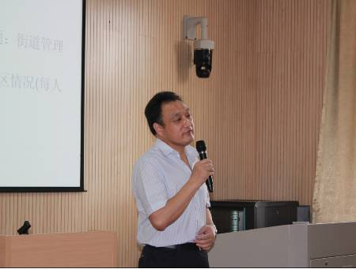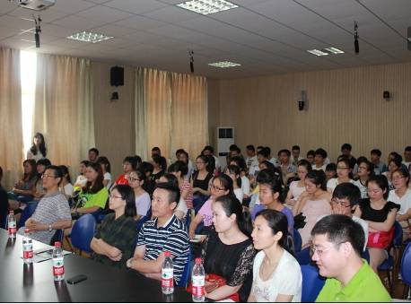
6月24日上午，法学院公共事业管理11级学生首南街道实习启动仪式在62438举行。首南街道党工委委员孙巍 、法学院副院长丁寰翔、法学院副院长彭新敏、金色水岸、学府社区、南苑社区的三位社区主任、以及公管专业的几位实习指导教师出席了本次活动，活动由法学院副院长彭新敏主持。
法学院副院长丁寰翔在启动仪式上讲话，希望同学们重视实习，明确实习的目的与意义，通过到社区的认识实习，将理论与实践结合起来，在实践中获取更多感性的知识与能力。
街道党工委委员孙巍以“首南街道基层治理的探索与实践”为题作了讲座。通过介绍首南街道目前的概况以及社会组织的形成与发展，结合当前基层治理的热点和难点，提出了基层干部在与群众沟通时需要坚持 “由大到小、由表及里、去粗取精”的原则，日常工作开展过程中，需要提前做好功课，收集相关资料，要乐于助人，充满自信。与社区居民交流过程中，需要寻找共同的话题，善于推销自己，学会延伸共鸣。
随后三位社区主任分别根据几个社区不同的特点，详细向同学们介绍了各个社区的基本情况。
至此，法学院公共事业管理11级学生首南街道实习活动正式启动，在接来的两周时间里，同学们将深入社区，积极开展各类活动。

法学院又有47名学生成为人民调解员

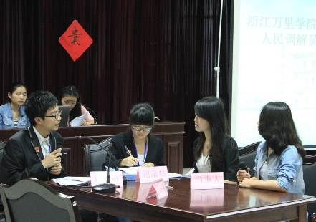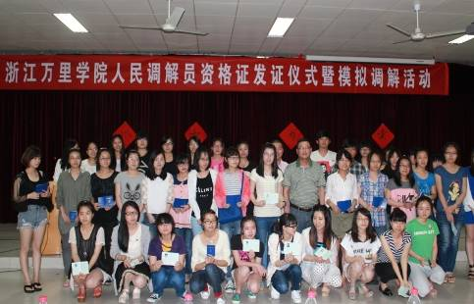
6月7日下午，以“维护学生权益，构建和谐校园”为主题的浙江万里学院法学院人民调解员培训发证仪式暨模拟调解活动在53109举行。宁波市司法局人民调解工作处虞存斌处长、鄞州区司法局人民调解科毛磊科长以及法学院院长揭明教授、法学院党总支书记盛钢老师、法学院副院长丁寰翔老师为新一届47名学生人民调解员颁发了资格证书。
去年的11月3日，鄞州区司法局与我校法学院联合组织的人民调解员资格证书考试中，来自全校各专业共200余名在校生参加了考试，经过成绩评定和一年多时间实践考核，组织方最终确定了47名同学取得了由市司法局颁发的人民调解员资格证书。
截至目前，法学院已经组织了9次人民调解员资格证书考试，共1196名学生取得了人民调解员资格证书。这些万里学子怀揣调解员证书走向社会，不少学子直接进入基层司法所，当起专职“老娘舅”，许多毕业生进入政府机关后，各方面能力都获得了单位领导的充分肯定。
在高校设立人民调解室，培养人民调解员，他们通过理论、实践学习，开展耐心、细致的说服疏导工作，在解决学生纠纷、维护学生权益、促进校园和谐等方面发挥了重要作用。

文化与传播学院

文传学院召开“3+1”教学实习招聘会

6月24日下午，文传学院“3+1”教学实习招聘会在我校52号楼召开。中国宁波网、人民日报海外版、腾讯房产 、江东区东胜街道等12家单位到现场进行招聘，为我校文传学院2010级毕业生提供约50个实习岗位。文化与传播学院院长於贤德、书记许国君、副院长王声平、副院长郑健儿、院长助理余丹等来到现场观摩指导。
“3+1”人才培养模式是我院独具特色的教学管理模式。我院经过几年实践，“3+1”人才培养模式正在逐步走向完善。学院已经和50多家媒体建立了合作培养人才的联盟关系。学生在校三年系统学习专业知识，进行技能实训，大四一年有10个月的时间到媒体单位实习，进入学校与媒体共同教育、联合培养的新的学习阶段。此次招聘会就是为了给学生提供一年的实习和学习机会。在招聘现场，学生与招聘单位进行了沟通，就应聘岗位的要求、职业前景等情况进行了咨询。
当天，除了宁波本地的一些知名媒体单位以外，也不乏国际知名企业和单位。有不少同学排队在人民日报海外版的招聘摊位前，等待向招聘人员进行进一步咨询和了解。据了解，人民日报需要招聘文字编辑、美编助理各两位。负责招聘的俞女士告诉记者，人民日报海外版往年通过“3+1”教学实习招聘会招聘的几位万里学子在工作岗位上均有不错的表现，实习期满后也都有了不错的去向。“跟往年不同的是，今年我们希望能通过这次招聘会选拨出优秀的学生，通过学习锻炼，发展他们成为储备干部。”
“学校的3+1切合实际，有利于学生锻炼工作能力和实践能力，为将来的就业打下了良好的基础。”2010级广告学专业的张翔向人民日报海外版、腾讯房产两家单位递交了简历。“我在腾讯房产应聘的是广告策划，这正好跟我的专业对口。”张翔说，实习期间或者刚开始工作时的待遇并不重要，重要的是以后的发展，“我看中的正是这两家单位的发展前景和上升空间。”

台湾知名品牌策划师张静纯老师莅临文传学院讲学

5月30号下午，台湾知名品牌策划人张静纯在我校52118进行了一场名为
那些年我在台湾做品牌”的讲座，文传学院院长於贤德、文传学院党总支书记许国君以及广告专业的部分老师与学生参与这次讲座。
一开始张静纯就说：“广告业有趣，发挥空间大。”30年的广告工作中张静纯服务过很多品牌，比如华硕、大华证券、得力文具等等。张静纯认为自己30年的广告业工作跟其实跟经济时代的变化有着莫大的关系。
首先她提出第一阶段是工业经济时代，她说：“这个时候大家理解做广告其实就是画招牌。”张静纯提到那个时期做的工作其实就是企业识别。第二阶段是市场经济时代，张静纯总结说：“那个时候人人都说做广告的就是见人说人话，见鬼说鬼话。”她提到那是一个营销时代，对顾客一定要细分。面对客户在某些方面比她们更专业的时候，只能让自己的创意变得更强，充分了解市场的需求。第三阶段是消费者经济时代，这个时候广告需要做的是品牌沟通，她说：“这种沟通是体现在价值观和生活方式上面的。”张静纯强调在这个时期要在异中求同，难的地方就是可以做成功的地方。
张静纯说：“创意存在的意义与价值是解决问题和提升价值。”根据层次的高低她将价值分为生态价值、顾客价值、企业价值，目前企业在做的是企业价值，在谈论的是顾客价值。用企业优势来满足物质需求，即使是同一商品进入相似的销售渠道，也能够通过沟通规划来实现企业价值。

宁波广播电台考评员聘任仪式在文传学院举行

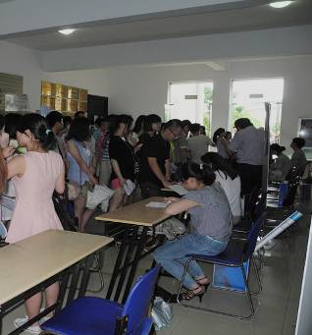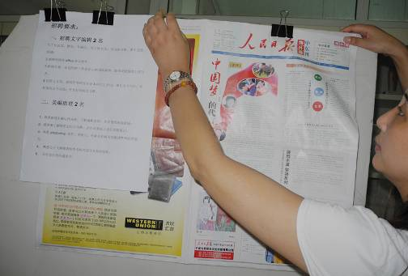
6月7日下午，宁波广播电视集团节目考评员聘任仪式在我院秘书实训室举行。宁波广播电视集团总编室副主任张箭峰、文化与传播学院党总支书记许国君、
副院长郑健儿以及节目栏目负责人和相关的老师参与仪式。仪式由孙敏明老师主
持。
仪式伊始，张箭峰副主任表达了对浙江万里学院的感谢，他说道：“这是我们宁波电台与万里学院的一个合作项目，在学院之中选择热爱广播，具有良好素质的同学参加宁波电台的月度质量考评。通过这个项目促进节目质量的提高。”谈及考评队伍中新加入的成员，他表示，这是双方合作项目的持续发展与深入。一方面新成员的加入有利于考评队伍的年轻化，拥有旺盛的生命力。另一方面对于在校学生来说是一个实践的机会。双方也就获得一个很好的契合点。
如今前一批的考评员，已满一年的考评工作。特此，宁波电台副主任张箭峰和院党委书记许国君一同将“宁波人民广播电台广播节目质量考评员”的聘书发给陈荣威、林沐、沈亚贤、朱约诗等在内的6位文传学院学生。
考评员朱约诗同学在获得聘书后发表感言。她说，考评员需要的是细心，是将节目反复听。在付出的同时，也通过节目收获了很多的知识。忙碌的生活得到了放松，感谢有这么一个机会获得了这样一份的实践。
聘任仪式结束后，许国君书记说，他感谢宁波广播电视台对万里学院的信任，感谢指导老师和同学的努力，并对同学获取的成绩表示认可。同时衷心的希望这样校企、校媒之间的协同育人的方式能够更好的发展下去。“希望同学们能利用优势资源，增进与专业老师之间的互相交流，提升专业知识。”
最后，参与会议的全体人员一起合影留念。

设计艺术与建筑学院

2013届毕业生设计作品展在大学园区图书馆隆重举行

在艺术多元化的当下，艺术创作涉及传统与现代、国际与民族等多视角多思维，人文化成正是我们对多元文化的回应，在今天以教学、创新、科研为指向的人才培养模式下，学院积极探索“工作室”制下产、学、研合作的人才培养和创新发展之路，以达到实践教学的教育宗旨。为此，在学院艺术活动周中，特举办2013届毕业生优秀毕业设计作品展，于2013年5月28日上午在大学园区图书馆拉开帷幕。展览吸引了众多校外同行、行业专家、企业高管等嘉宾们到场参观，并给予了高度评价。
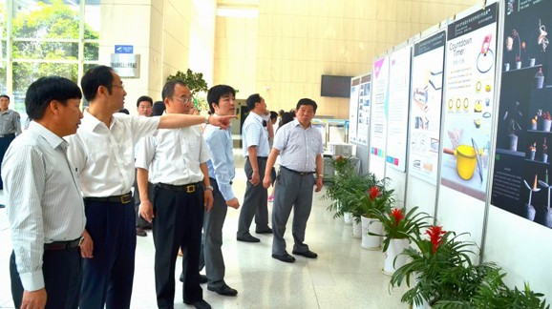
此次展出2013届毕业生150余幅作品，选自视觉传达、环境设计、产品设计、建筑学、风景园林、动画等六个专业。是各专业长期教学成果的集中展示，更是指导教师的心血呈现，也是校企、学院、专业、老师、学生之间的交流会，相信这样的互动交流能产生切实的社会意义和现实价值。
这届优秀毕业设计展览与往届不同，有两个特点，即“开放办学”和“产学结合”。以建筑学专业为例，坚持“研究性教学”和“开放型教学”，毕业设计作品水平较之往届稳步提高。 其中，“开放型办学”是建筑学专业的一大特色，在以设计实践能力为核心的思路引导下，探索了一条“多样化、大规模”的校企合作途径，建立了一支稳定的外聘兼职教师队伍。本届毕业设计，外聘教师承担了一半的毕业设计指导任务。
同样，视传、产品设计等设计专业，坚持“产学研合作”思路，不断探索“准行业企业环境”的“工作室制”教学模式，通过项目化教学，培养学生的综合实践能力。本次毕业设计作品得到了企业代表们的肯定。比如，产品设计专业的两名学生，由于展出的作品突出，被先行集团有关领导点名录用而落实了工作。

宁波职业技术学院副院长胡成明一行来设计学院交流工作

6月9日下午2：30，宁波职业技术学院副院长胡成明等一行四人来我院交流工作。与我院院长周斌、视觉传达系主任陈立萍、实验中心主任谢晓鸿及教务办副主任董来苍等相关老师在学院会议室进行座谈。此次座谈就“人才培养、校企合作、实践教学、实验室建设”等议题进行了交流探讨。
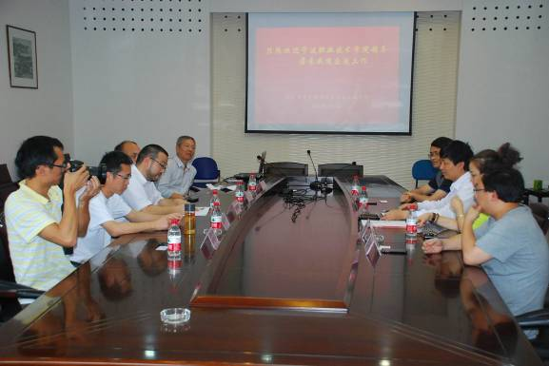
会上，周斌院长就我院的现状以及对今后发展的思考做了介绍，包括学院概况、专业建设、团队建设、实验室建设、人才培养以及校企合作等情况，就对方关注的艺术设计专业的人才培养方式、工作室建设情况与教师教学转型等方面进行了着重介绍。会后，胡成明副院长一行参观了学院各部门。
胡成明副院长对我院的专业教学、人才培养模式以及校企合作、工作室建设等取得的成绩表示非常赞赏，特别是对学院的工作室建设和校企合作模式表现出非常浓厚的兴趣并希望双方能够加强合作交流，促进双方的共同发展。

“版权”让设计更有价值
——宁波版权协会李亚南副秘书长一行来设计学院进行设计版权交流

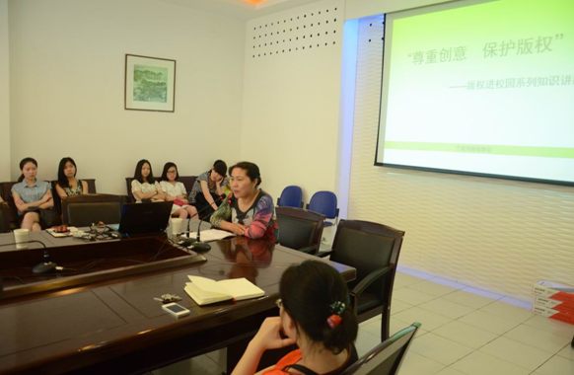
6月8日下午学院会议室，宁波版权协会李亚南副秘书长带领协会工作人
员及协会会员企业负责人一起来到我院进行创意设计与版权保护的宣讲和设计版权登记活动，学院周斌院长及部分老师和部分毕业生、大三学生参加了交流。本次活动是学院艺术活动周的最后一场活动，目的是帮助师生增强的设计版权保护意识，正确认识设计版权价值。
活动开始，宁波版权协会及协会会员企业相关人员到大学园区图书馆参观了学院2013届优秀毕业生设计作品展，并对学生的设计创意给予的高度的评价。随后他们来到学院会议室与学院师生进行了面对面的交流。
首先，李亚南副秘书长介绍了宁波版权协会的工作职能和服务范围，并回忆了参观优秀毕业生设计作品展的印象，他认为高校的学生设计作品原创性很高，有很好的版权保护价值。接着，周院长介绍了学院的专业建设情况，并以自己工作中的经历讲解了设计版权保护的意义，对宁波版权协会到学院进行版权登记服务给予了高度评价。随后，原宁波版权协会张芳副秘书长以“尊重创意•保护版权”为题进行了专题报告，在报告中张老师以一个个精彩的案例，给在座师生解读了设计版权保护的价值与意义，她指出在当今文化创意产业大发展时期设计版权保护将是企业良性发展的根本。最后，宁波版权协会的工作人员就设计版权登记的具体操作、申请表格填写等问题对同学们进行了详尽的讲解。（王楠 提供）

不经意的传授
——清华大学美术学院博士生导师许正龙教授做客宁波谈“自然•人•艺术”

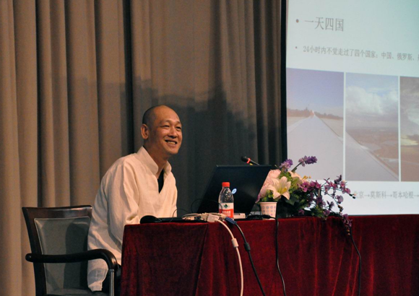
5月30日上午，宁波大学园区图书馆学术报告厅座无虚席，宁波市部分高校教师与浙江万里学院设计艺术与建筑学院师生一起聆听来之清华大学美术学
院的博士生导师许正龙教授的学术报告，他的报告题目是：“自然•人•艺术——走
上和合之道”。许教授是受浙江万里学院设计艺术与建筑学院院长周斌教授的邀请专程到宁波进行学术交流的。
报告开始许教授先放了一段2012夏他在瑞典阿尔博加市政厅举办的“从战
争弃料至和平之物——瑞典国际雕塑研讨会”的视频，使与会者在等待之余不经意间对许教授的艺术创作思想以及国际艺术前沿发展有了沉浸式的体会。随着许教授缓缓的走上讲台，他慢慢的语速，PPT悠扬的背景音乐，报告在他对瑞典阿尔博加市的艺术交流活动与山西晋南考察的回忆中慢慢的展开了。许教授的报告主题应是一个严肃的话题“对自然•人•艺术的文化反思”，但他并没有沿着学术的“逻辑”进行铺展，而是用“叙事”般的艺术经历故事让我们不经意地感悟到了“自然•人•艺术”间的“和合”关系。
报告结束，许教授在周斌院长的带领下参观了浙江万里学院设计艺术与建筑学院2013届优秀毕业生毕业作品展，在参观中许教授对于毕业生的设计作品给予了很高的评价，他说学生的设计虽还稚嫩，但无论是设计的思考，还是材料的运用，以及设计应用的考量都是以“和合”的心态与行为，是同学们爱自然、爱艺术的具体表达。

设计的社会化视角
——杭间、过伟敏、黄厚明三位教授齐聚宁波谈设计

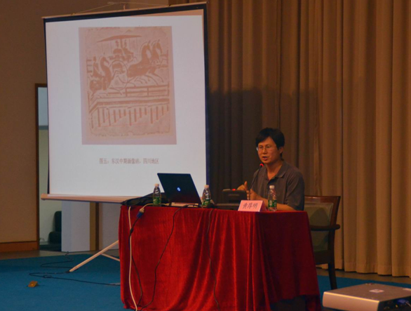
5月28日，艺术史专家、中国美术学院博士生导师杭间教授、江南大学设计学院博士生导师过伟敏教授、浙江大学人文学院副院长、博士生导师黄厚明教授等三位国内设计教育届知名学者在宁波大学园区图书馆报告厅齐聚一堂，做了
三场学术报告。在炎热的宁波初夏时节，他们精彩的演讲为宁波设计教育界吹进
了一股清凉的学术新风。
三位专家是受浙江万里学院设计艺术与建筑学院院长周斌教授邀请专程来宁波参加浙江万里学院设计艺术与建筑学院艺术活动周的。当日上午浙江万里学院设计艺术与建筑学院2013届毕业生优秀设计作品展开幕，下午三位专家分别从艺术史图像、地域文化、人造物等角度展开学术报告。杭间教授的题目是：洞穴喻——人工物的前世今生，杭教授借用著名的哲学家柏拉图在《理想国》中的洞穴比喻阐释作为现代文明象征的“设计物”的种种困惑与思考；过伟敏教授的题目是：地域文化的传承设计研究，过教授从自己的实际研究案例出发，以方法论的视角为传统街区的保护与开发提供新的思维方式；黄厚明教授的题目是：艺术史与图像，黄教授从历史图像的透视关系在学理上纠正了我们对一些历史图像的错误解读。三位教授的题目各异，但不约而同的指向了一个设计研究的前沿问题“设计的社会化思考。”
参加本次学术活动的即有杭州、宁波各高校的专业教师，也有来自浙江省内的知名企业家，还有在甬高校设计类专业的学生近300余人。一些与会听众在报告结束后纷纷向三位专家请教、探讨有关设计的问题，浙江万里学院设计艺术与建筑学院院长周斌教授介绍，三位专家是本次艺术周的第一批学术活动，在整个2013届毕业生优秀设计毕业展期间还将有两次学术报告活动，还请大家多加关注。

外语学院

外语学院举办莫莉莉教授美国访学沙龙

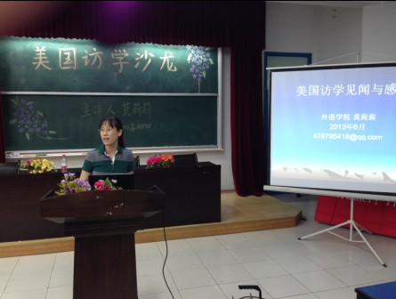
6月7日下午， 外语学院和学校教师发展中心联合邀请莫莉莉教授为教师
们举办了一场以“美国访学”为主题的沙龙。在短短的一个半小时里，莫莉莉教授畅谈了她在Norwich University访学期间的所见所闻，并与大家分享了她的感想。
莫莉莉教授首先播放了她在美国做访问学者的多张照片，使听众对美国的地域文化特色有一个大致了解，随后，莫教授简声情并茂地介绍了她在访学期间的学术交流活动，并从“美国人的诚信”、“美国的人性”、“美国的种族歧视”、“美国高校的干部选拔与任命机制”、“美国人眼里的中国和中国人”等几个方面娓娓道来，使大家更形象地了解美国文化，认识到中美两国文化的差异，拓宽了视野。讲座中莫教授用轻松幽默的语调，对跨文化交际中遇到的问题做了深入浅出的阐释，并与大家分享了访学期间的几点感想。她认为：国际化人才的培养关键是跨文化交际能力的培养；同时，访问学者还应该作为跨文化交际的桥梁，不仅要做好文化的使者，还应该在外树立起中国人良好的形象。
讲座现场气氛热烈，台上台下互动充分，会心的笑声多次响起，内容深深地吸引了在座的广大教师，老师们普遍感到受益匪浅。

第17届“外研社-当当网杯”
全国英语辩论赛浙江万里学院选拔赛顺利落下帷幕

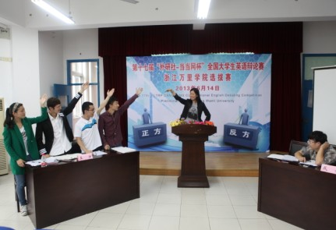
经过半个多月的唇枪舌战，第17届“外研社-当当网杯”全国英语辩论赛浙江
万里学院选拔赛于6月14日落下帷幕。我校英语辩论队华威、胡琼获得一等奖，马吴杰、王深雨获得二等奖，吴欢、金昌敏和李玲、张琪获得三等奖，华威同学获得最佳辩手的称号。
本次比赛采用的是英国议会制辩论模式，每场比赛有4支队伍、8名辩手参赛。本次比赛共有44支队伍参加，创有史以来参赛队伍数量之最。经过层层选拔，最终有4支队伍来到了决赛的舞台上。一番剑拔弩张，硝烟弥漫的辩战之后决出了本次比赛的冠、亚、季军，其中有两名选手将代表万里学院参加七月份在北京举行的第17届“外研社-当当杯”全国英语辩论赛华东赛区选拔赛。
从循环赛到总决赛，选手们经历了热烈的讨论， 激烈的竞争，体验了成功的喜悦和失败的悲伤。大家不单单把辩论留在赛场内，更把在辩论培养起来的良好逻辑思维和追求真理以及独立思考的习惯延续到了赛场外，融入生活中。选手们热切期盼着北京的赛场，与更多的高手过招。一次比赛让大一的学生明白了原来辩论可以是这么精彩，这么催人奋进；让大二大三的学生更加清楚地知道自己真正想要获得什么学术成就。
英语辩论作为一种提高语言能力和强化独立思考意识的有力手段，已受到英语教育界的广泛认可和重视。它不仅可以锻炼学生的英语能力，还可以培养学生们的思维及口才，希望越来越多的万里学子积极参与到这项有百利而无一害的活动中来，多读书、多操练，“将辩论进行到底！”。
在此，热烈祝贺浙江万里学院本次辩论大赛圆满成功，也希望万里的辩论之队走得更好，更远！

日语系师生分获日本“第九次中国人日语作文竞赛”园丁奖和三等奖

6月12日，由日本侨报社和日中交流研究所联合举办的“第九次中国人日语作文竞赛”园丁奖揭晓。我院日语专业以参赛论文数199篇而高居166所高校之首，当之无愧地荣获“园丁奖”。因此我院日语专业将得到由日本国际交流研究所大森和夫所长捐助相当于25万日元的图书。不仅指导教师获得了园丁奖，参赛的邱春惠和张瀚同学的作文榜上有名，他们均获得了三等奖。在此，谨对指导学生参赛论文并辛勤付出的外教今村三郎等各位老师表示感谢。
“中国人日语作文竞赛”是一项旨在促进国际交流的一大人文活动，规模之大，参赛人数之多，可冠其他同类活动之首。第九次大赛的作文题目是“中国人が語る日本での感動”，此次活动得到了日本外务省、我国驻日大使馆、人民日报社人民网、中国网络、中日友好协会、朝日新闻、东芝国际交流财团等机构的大力赞助。
积极拓展国际化办学、大力推进高素质复合应用性人才的培养是我校一贯的办学理念，我院日语专业教师和学生在国际大赛中分获殊荣，这无疑是积极践行我校办学理念又一标志性成果。

三井物产杯第二届浙江省日语作文大赛落幕 外语学子获三等奖

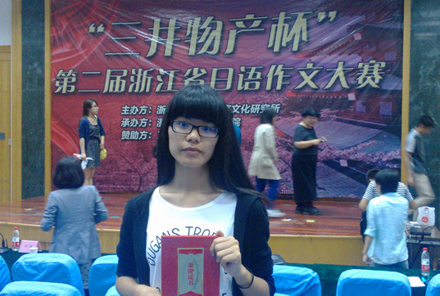
5月31日，三井物产杯第二届浙江省日语作文大赛决赛在越秀外国语学院顺利举行，来自全省各高校日语系23名选手入围决赛竞技。通过上午的现场写作和下午的即时问答两个环节的较量，我校外语学院日语系2011级学生陈淑静获得三等奖。
该比赛由日本三井物产（上海）独家冠名赞助，浙江省高等学校外国语言文学类专业教学指导委员会认可立项，由浙江大学日本语言文化研究所主办，主旨在进一步促进和提升省内各高校日语专业学生日语学习兴趣，并为同学间互相交流提供良好平台。
决赛现场给出的作文题目为“この夏休みにこれだけをやりたい”，在决赛题目公布后，各位选手沉静写作，现场气氛十分紧张。在即兴回答这一环节中，面对众多高年级的选手，作为初出茅庐的二年级学生，陈淑静一度略显紧张，不过
其准确的发音和巧妙的回答最终在23支参赛队伍中脱颖而出，获得三等奖的佳
绩及1000元的奖金。
赛后陈淑静同学表示，通过竞赛发现了自己的优点与不足，在今后的日语学习中将会更加努力，学以致用，争取取得更好的成绩。
生物与环境学院

我校成功举办2013年水产经济动物育种技术高级研修班

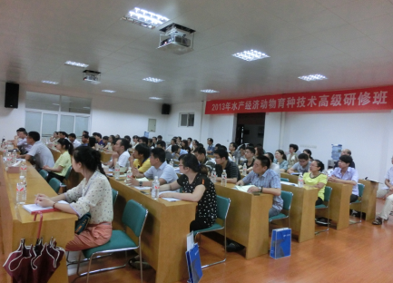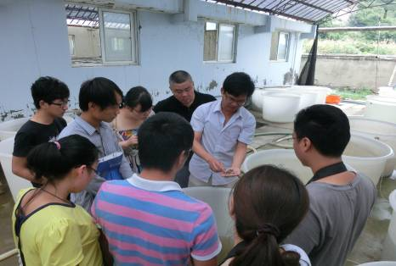
浙江省151人才工程高级研修班，暨2013年水产经济动物育种技术高级研修班于6月25日-28日在浙江万里学院成功举办。本期研修班由浙江省人力资源和社会保障厅、宁波市人力资源和社会保障局主办，浙江万里学院承办，省151人才工程第一层次钱国英教授主持，并由浙江省“现代微生物技术与应用”重中之重学科、浙江省水产种质资源高效利用技术研究重点实验室、浙江省水产新品种选育协作组和浙江万里学院教师发展中心协办。
来自浙江省及各县市水产技术推广站、浙江省淡水水产研究所、宁波市海洋与渔业局、宁波大学、舟山水产研究所及浙江万里学院等共68名学员参加了研修班。宁波市人力资源和社会保障局职业能力建设处副调研员严国章、浙江万里学院执行校长陈厥祥、副校长钱国英、校长助理林志华、生物与环境学院院长杨季芳等领导出席了开班仪式，严国章副调研员主持了仪式。陈厥祥校长作了讲话并对全体学员提出了期望和要求。
水产养殖是我国农业经济的重要支柱产业之一，种质是水产养殖产业发展的源头。如何获得生长快、经济性状好、抗病能力强的优良品种是实现水产养殖业增产增效的关键。研修班邀请了中国水产科学研究院黄海水产研究所王清印研究员、中国科学院水生生物研究所桂建芳研究员、宁波大学海洋学院王春琳教授、浙江大学生命科学学院杨卫军教授等专家授课，讲座主题包括我国水产种业发展述评、鱼类遗传育种及其种业的发展与未来、三疣梭子蟹品系选育及配套高效智能养殖技术、养殖甲壳类的性别控制机理和应用技术、贝类育种技术和中华鳖营养品质性状调控机理与技术。讲座内容丰富，针对性强，既有理论深度，又有实践经验。学员们与专家互动良好，很多问题得到了专家的耐心解答，学员纷纷表示受益匪浅。学员听课后进行了分组研讨和发言交流，共同讨论了目前我省水产苗种繁育中的技术难点，大家踊跃发言，会场气氛热烈。之后学员们又参观了浙江省重中之重学科实验室，并赴象山水产动物育种基地进行实地参观考察。

宁波市高校第四批重点学科“环境科学”学科建设启动仪式顺利举行

2013年7月1日下午，宁波市高校第四批重点学科“环境科学”学科建设启动仪式在生物与环境学院会议室顺利举行。学校副校长应敏、学科办主任谢小风，生物与环境学院院长杨季芳、重点学科各方向骨干成员及本学科在读硕士研究生等参加了启动仪式。启动仪式会议由谢小风主任主持。
会上，重点学科方向负责人王趁义教授介绍了我校环境科学学科的发展与沿革、学科特色与优势、建设任务与目标、建设措施与成效，分析了目前存在的问题并提出解决措施。
应敏副校长在启动仪式上作了重要讲话。他首先对生物与环境学院成功申报市级重点学科表示祝贺，认为环境科学重点学科的建设为生环学院的整体学科布局和发展打下了扎实的基础，为环境科学系老师的发展提供了更多的支撑和更好的发展平台。并提出二点希望：一是环境科学的学科建设必须结合宁波市滨海环境的实际情况，凝练方向，做出亮点；二是学科带头人要大力扶持年轻博士的发展，通过外引与内培相结合的方式，尽快让年轻博士成长起来。
谢小风主任宣读了市级重点学科应达到的目标，并对重点学科建设期间的科学研究、人才队伍建设、产学研结合和建设经费使用等方面作了进一步的解释，为保证学科建设高效推进提供了重要的思路。生物与环境学院杨季芳院长代表环境科学重点专业全体成员衷心感谢学校对环境科学学科发展的大力支持，并作出表态环境科学学科一定会以此为契机，通过制定切实可行的建设方案，提高建设目标，实现环境科学学科建设的再一次跨越。
最后，大家就学科建设任务进行了热烈的交流。
计算机与信息学院

2013年全国数学
“分形理论与动力系统学术研讨会”在我校隆重召开

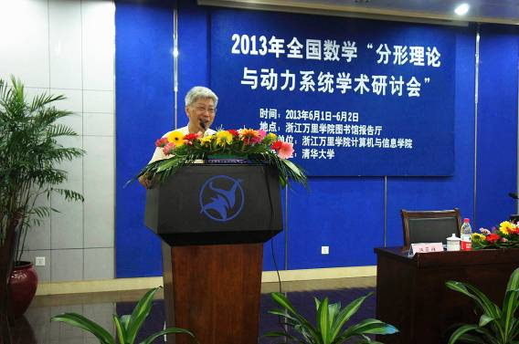
6月1日上午，由全国分形与动力系统组委会主办、我校计算机与信息学院承办、清华大学协办的2013年全国数学“分形理论与动力系统学术研讨会”在我校图书馆报告厅隆重开幕。来自巴黎第十一大学、香港中文大学、清华大学、复旦大学、浙江大学、南京大学、中科院等高校的近140名专家学者参加了此次盛会。
我校党委书记、执行校长陈厥祥代表承办单位向与会代表和来宾表示热烈欢迎，并介绍了浙江万里学院近年来的改革发展情况，肯定了我校应用数学学科所取得的一系列成绩，希望清华大学等著名高校的专家学者多给学校发展提建议，多帮助学校各类事业发展，也希望参会学者加强交流，共同推进数学学科的大发展。清华大学文志英教授代表协办单位感谢浙江万里学院为本次盛会提供了优异
的硬件设施，希望通过本次研讨会，加强学术信息与学术动态交流，促进学科发
展。
开幕式后，巴黎第十一大学的Jacques Peyriere教授、香港中文大学的刘家成教授、清华大学的文志英教授分别作了精彩的大会特邀报告。
本次研讨会为期2天。与会期间，代表们围绕分形几何（分形集结构的研究、维数与测度、随机分形、重分形、Tiling、自动机、分形分析与分形PDE、分形几何及应用、分数阶微积分）、动力系统（复动力系统、微分动力系统、Hamilton
动力系统、离散动力系统、拓扑动力系统、遍历理论）、概率论与分形几何等主
题进行了46场分组报告和讨论。

我校首次获批国家级大学生校外实践教育基地建设项目

近日，从教育部《关于公布地方所属高校“本科教学工程”大学生校外实践教育基地建设项目的通知》（教高司函[2013]48号）获悉，我校申报的“浙江万里学院-宁波市鄞州区商务局工程实践教育中心(软件服务外包校外实践教育基地)”项目名列其中，这是我校获批的第一个国家级大学生校外实践教育基地建设项目。
国家级大学生校外实践教育基地是教育部“本科教学工程”的重要内容，旨在通过建设实践基地，构建能满足高校学生校外实践的优质基地。此次获批的地方所属高校校外实践教育基地全国总数为538个，浙江省为19个，每个实践基地一般以不低于200万元的标准落实省级财政支持。
浙江万里学院-宁波市鄞州区商务局工程实践教育中心(软件服务外包校外实践教育基地)是浙江万里学院计算机学院与宁波市鄞州区商务局、宁波南部新城服务外包示范园区共同组建的政校企三方合作的“软件服务外包校外实践基地”。基地是以全面推进信息类专业的大学生校外工程实践教育，以合作企业的软件服务外包行业技术能力为核心，依托企业积累的应用型IT 人才培养经验，借助企业的研发、实训基地与团队综合平台，结合浙江省服务外包产业发展对人才的迫切需求，加大在校大学生进行工程实践教育的深度和广度，通过校企联合推动工程教育改革，形成面向计算机、软件工程、多媒体应用等信息类人才培养的校企合作实践教学项目范例、管理机制。

首届“甬商所杯”三校大宗商品模拟交易大赛成功落幕
——万里学子勇夺桂冠

首届“甬商所杯”高校大宗商品模拟交易大赛由宁波大宗商品交易所发起和举办，吸引了浙江万里学院、宁波大红鹰学院和宁波大学三校1800多名学生参加。历时两个月的模拟交易大赛日前成功落幕，我校学生李健伟以年化收益率180%的优异成绩摘得桂冠。此外，我校黄杰、余柳红同学获亚军，章以胜、张宇卿同学获季军，在总成绩前六名中我校摘得5席。宁波大宗商品交易所对我校师生的组织和宣传工作给予了高度肯定，岑仲迪、顾锋娟老师获最佳指导教师奖，施俊羽、王超和李波同学获最佳组织工作奖。
6月9日上午，宁波大宗商品交易所领导、三所高校领导以及获奖师生代表共计40人齐聚宁波大宗商品交易所大礼堂，举行了隆重的颁奖典礼。出席此次颁奖典礼的宁波大宗商品交易所领导包括朱金祥总经理、沈中勇副总经理、刘名鸣总监等；我校出席领导包括教务部丁亚军副部长、计算机与信息学院奚李峰院长、郭秋丽书记、方跃峰副院长和部分指导教师。
宁波大宗商品交易所朱金祥总经理对三校联合模拟交易大赛中学生的骄人成绩表示赞赏，并指出学生是未来大宗商品电子商务化交易和上下游供应链管理的真正推动者和主力军。此次模拟交易大赛是宁波大宗商品交易所将大宗商品及其先进的交易和管理模式引入学生视野的初次尝试，也是大宗商品交易所吸收和储备未来人才的探索。宁波大宗商品交易所对此次获奖学生提供暑期实习机会，并作为其人才库的资源。朱总经理表示此项竞赛活动会继续深入开展。
浙江万里学院计算机与信息学院院长奚李峰作为校方领导代表参加了颁奖典礼辞。奚院长指出“知行合一”是学生获得真知的根本，也是教师进行教学活动的立足点。此次大宗商品模拟交易大赛正是将课堂上的“知”和交易中的“行”有效“合一”的有益尝试。同时，在已经建立协同创新中心的基础上，今后我校和宁波大宗商品交易所将进一步在科研项目合作、实习基地共建、员工培训等方面开展
深度合作，促进双方资源共享，实现高校与企业的双赢目标。

现代物流学院

中美“2+2”《供应链管理》课程班圆满结束

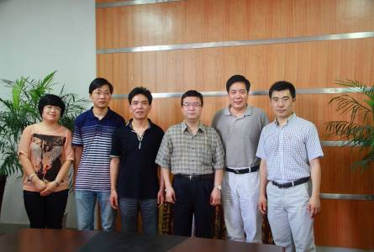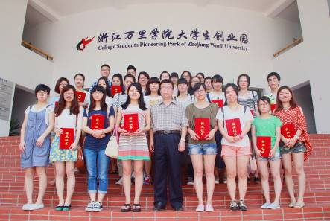
6月18日上午10:00，为时一个月的物流国际大讲堂——中美“2+2”《供应链管理》课程班圆满结束，在62-312室举行了结业仪式。主讲嘉宾美国纽约州立大学普拉茨堡分校的Choe教授，现代物流学院院长楼百均，党总支书记、副院长谢荣光及部分教师代表及课程班学员出席了结业仪式。结业典礼由现代物流学院院长楼百均主持。
仪式开始，楼院长首先对Choe教授表示感谢，他指出国际合作课程班首次开展且由外籍教授授课是教学方面的大进步，对国际合作有重大意义，拓展了学生课堂的视野，将近一步促进学院国际办学的进程。
接着，Choe教授对一个月的教学工作和生活进行了总结。他说，美国式的教学进入中国课堂很有意义，课程班学员的学习态度、领悟能力及上课积极性让他印象深刻。多名学生还在仪式上展现了自己的学习成果，分享了学习体会。最后Choe教授给所有学员颁发了结业证书。
仪式结束，众多课程班学员反映自己在课程学习中获益良多，体验到不同的教育方式与学习方法。

浙江大学刘南教授到现代物流学院讲学

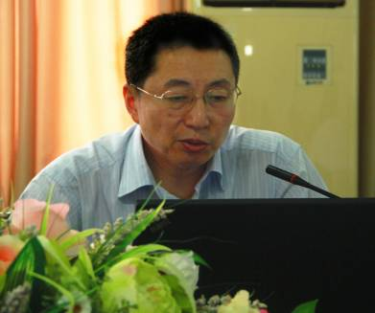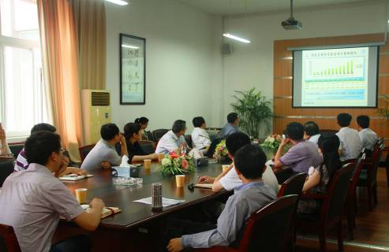
6月5日，应我校现代物流学院邀请，浙江大学管理学院刘南教授到学院与教师们进行交流并做学术报告，现代物流学院领导班子、专业和学科带头人，部分教师及我校首届物流工程专业硕士研究生共40多人参加了学术报告会。学术报告由基地办公室主任王琦峰主持。
王艳玲教授首先代表现代物流学院对刘南教授的到来表示热烈欢迎，并向刘南教授介绍的现代物流学院的发展情况、现有的研究平台和研究成果。接着，刘南教授做了题为“管理科学与工程学科现状与发展趋势”的学术报告，刘教授首先从管理科学与工程的学科构成讲起，接着用详细的数据深入地分析了近10年来国家自然科学基金委管理学部在管理科学与工程领域的重点资助领域及项目资助情况，指出了当前管理科学与工程学科前沿和热点问题，并对目前国内外在管理科学与工程领域主流研究方法进行了概要的介绍。接着，刘教授结合自己完成的国家自然基金和国家社科基金项目，对港口物流的模型方法与应用进行了深入的介绍，并结合该领域与与会人员分享了国家基金和高水平论文写作的经验。
报告结束后，与会教师和研究生围绕管理学的研究方法、大数据与商业模式创新、国家基金申报、国际期刊论文撰写与投稿等关心的问题与刘教授进行了深入的互动交流。

美国纽约州立大学Choe教授到临港基地进行学术交流

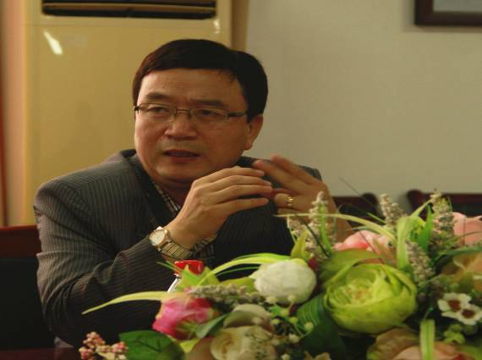
6月4日上午8：30，美国纽约州立大学普拉茨堡分校Choe教授到基地进行学术交流，基地从事物流与供应链领域研究的十多位研究人员参与了交流，交流会由基地办公室主任王琦峰主持。
王琦峰首先代表基地和现代物流学院对Choe教授的到访表示热烈的欢迎，并感谢Choe教授对我校2+2国际化人才培养项目的支持，接着向Choe教授介绍了基地在港口物流与供应链领域开展的研究和产学研的相关工作情况。
接着，Choe教授介绍了纽约州立大学普拉茨堡分校在供应链管理领域的研究方向、个人的研究兴趣，并从物流与供应链管理研究热点、研究方法论、与产业的合作等方面做了系统的介绍，Choe教授指出，纽约州立大学普拉茨堡分校商学院在供应链运筹优化、供应链建模等领域具有一定的优势，他希望能够和基地的研究人员加强合作和交流，围绕中国、尤其是浙江的企业实际问题开展合作研究。
与会人员与Choe教授围绕学术研究、国际期刊论文发表以及出国访学等问题与Choe教授进行了深入的交流，并希望能够有进一步的交流和合作。

浙江九龙国际物流有限公司董事长林建华到我院做学术报告

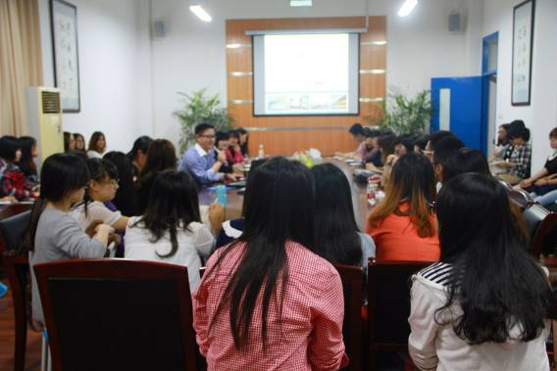
6月13日晚6：30，浙江九龙国际物流有限公司董事长林建华在我院62-312会议室为我校物流工程专业硕士研究及物流管理本科生做学术报告。学术报告会由现代物流学院副院长王艳玲教授主持。
林建华董事长首先跟大家分享了自己“白领品牌的一天”，讲座就这样从轻松的氛围开始了。学术报告分为两块内容：现代物流趋势和物流职业规划。林建华董事长在讲述现代物流趋势的时候，着重讲述了宁波港的发展，用简明扼要的文字和数字向在座的同学们展现了宁波物流的现今情况和展望了未来发展情况。当进行到物流职业规划这部分的时候，同学们积极发言，林董事长很真诚地为同学们提出自己的意见，建议大家多多思考果因关系，为最后想变成一个什么样的人而奋斗。同时，他也向在座的同学抛出橄榄枝，希望大家能够努力地学习，未来能进入九龙国际物流有限公司实习和工作。
林建华董事长妙语连珠的学术报告和王艳玲教授的精彩的总结赢得了在场同学的阵阵掌声。

宁波博科飞越软件有限公司徐勇总经理为物流工程硕士研究生授课

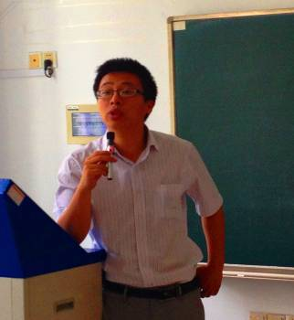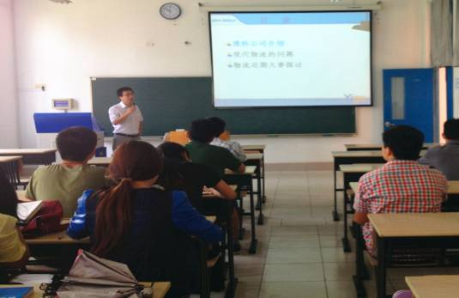
为使我校物流工程硕士研究生对物流信息系统技术的发展以及主流的物流信息系统软件有深入的了解，6月3日上午，宁波博科飞越软件有限公司徐勇总经理走进课堂为我校物流工程硕士研究生授课。徐总首先以博科资讯的Yigo管理软件开发平台和博科供应链解决方案为切入点介绍了物流信息系统的现状与发展趋势，同时指出，平台化是未来物流信息系统软件的主流，而能否快速按需提供客户所需要的物流解决方案是未来物流信息化软件企业的核心竞争力。
在此基础上，徐总对当前物流企业在信息化过程中存在的一些问题，如物流信息化建设过程中的信息孤岛问题、物流服务外包问题等进行了深入剖析，同时对冷链、城市配送物流信息化做了简要介绍。最后，结合“菜鸟”网络科技有限公司的商业模式及对我国物流业发展格局的影响等问题与在座的研究生们进行了探讨和互动交流。

宁波市发改委杨兵杰处长为我校物流工程硕士研究生授课

6月5日14:00在62#217会议室宁波市发改委杨兵杰处长为我校物流工程硕士研究生作题为“宁波物流业发展思路与重点领域”的讲座。
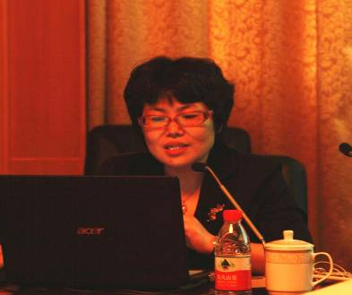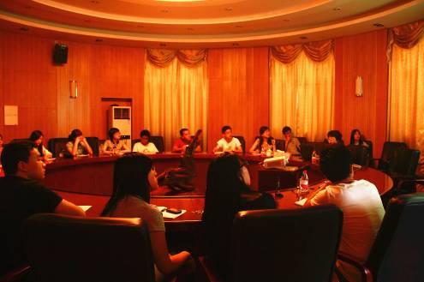
讲座中，杨处长分为五个方面进行讲解：第一，重新审视宁波物流业的地位和作用，指出物流业是我市服务业发展的重要支撑，物流业是我市城市发展战略转移的必然选择；第二，宁波物流业发展现状，并阐述其重点的发展需求；第三，宁波贸易物流发展优势；第四，宁波城市物流的发展现状；第五，宁波智慧物流建设情况。
通过此次讲座，学生进一步了解其专业内涵以及未来物流业发展前景，并对物流相关发展现状及运用技术有了进一步认知，为接下来的学习指明了方向。

宁波市教育局闵亨锋高级物流师为我校物流工程硕士研究生授课

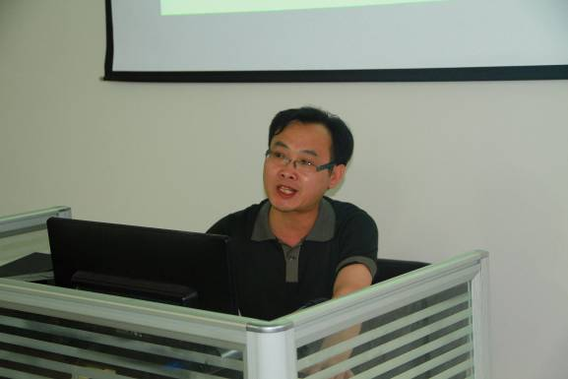
为让物流工程研究生更好地了解宁波航运业及集装箱运输发展的现状，现代物流学院于6月3日下午2时在研究生实验室举行《宁波航运业及集装箱运输发展战略》讲座，此次主讲嘉宾是宁波市教育局高级物流师闵亨锋。
闵老师首先就国际航运行业发展现状展开来讲，阐述了中国航运界现状及在世界集装箱运输行业中的地位，并具体讲述了2012年我国航运行业发展状况及我国集装箱运输行业发展情况；最后提出了宁波航运业发展战略及宁波港集装箱运输发展战略，并对集装箱运输的前沿知识做了简单介绍和个人见解，以期同学们能把理论和实际结合起来。
演讲结束之后，各位研究生与闵老师进行了积极的互动，就宁波集装箱发展情况做了深入交流，闵老师给予了详尽解答。

赫曼米勒家具有限公司生产运营总监张朝阳为物流工程研究生授课

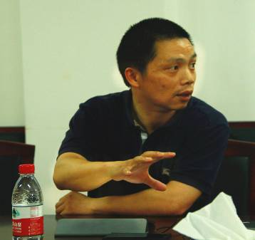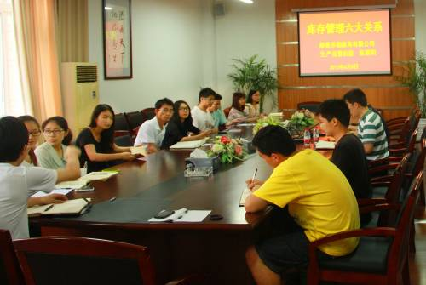
6月8日下午4点在62-312会议室，我院邀请到赫曼米勒家具有限公司生产运营总监张朝阳为物流工程研究生作“库存管理”主题报告，。
张朝阳总监从实战角度进行论述，结合多年的经验积累，指出库存管理的六大要素为：客户导向、内部运营生产、供应商、ERP系统、员工管理及数据。张总监结合赫曼米勒家具公司和其他典型公司状况，引申出他对库存管理的看法和见解，总结出整个仓库管理的核心就3个字，即“收”、“发”、“移”。 将库存管理枯燥的知识原理通过生动的案例展示出库存的价值，明确库存管理不仅是一项很精细而富有技术内涵的管理工作，同时也是企业的核心战略。
报告会最后，张总监与研究生们进行了热烈的互动，解答了研究生们的各种问题。让研究生们对库存管理有了更深入的了解和认知，具有指导意义。

中国机械工程学会物流工程分会周云秘书长为物流工程硕士研究生授课

为让我校物流工程专业硕士研究生了解物流工程发展趋势及未来方向，现代物流学院于6月14日上午9时在学院会议室举行主题为《物流工程的发展及未来》的学术报告会，此次主讲嘉宾是中国机械工程学会物流工程分会副董事长兼秘书
长周云，现代物流学院楼百均院长主持本次学术报告。
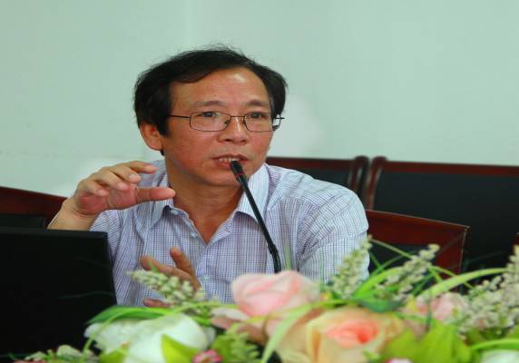
周云秘书长首先对物流做了概括，表示物流的灵魂在于系统、关键在于管理、成败在于体制、水平在于科技、效用在于工程，并告诫各位研究生物流工程是开展物流的重要部分，需要投入更多注意，不可轻视。接着周云秘书长对系统、管理、体制、科技、工程分别作了讲述，并重点阐释了体制和科技两部分。体制有很强大的力量，只有形成规范的体制，社会才能物畅其流；而且如果没有更好的可实行体制，就不要推翻现有的。科技是现代物流的重要支撑部分，没有科技就没有现代物流。最后周云秘书长对物流工程的未来做了展望，并非常看好如大数据预测等新技术在物流工程方面的应用。
报告会结束后，各位研究生与周秘书长进行了积极的互动，就现在比较关心的物流工程热门技术和物流热点问题做了深入交流，周秘书长给予了详尽解答。

中基国际物流服务有限公司严国平总经理为物流工程硕士研究生授课

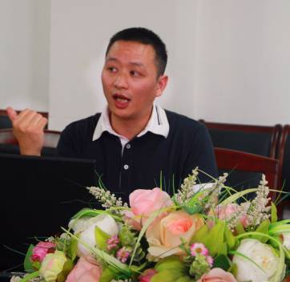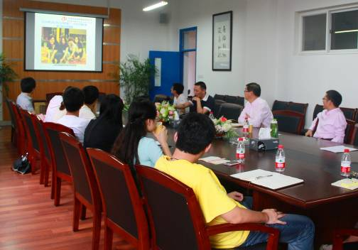
为让我校物流工程硕士研究生更好地了解企业间的合作，现代物流学院于6
月14日下午2时在62#312会议室举行讲座学术报告会，此次主讲嘉宾是中基国际物流有限公司总经理严国平。现代物流学院程言清副院长主持本次报告会。
严总经理首先就公司的企业文化——天道、师道、孝道，进行了详细的介绍，阐述了企业文化对企业发展的重要性。接着从两方面阐述了“一体智慧”的内涵——全身心投入及独挡一面。最后对研究生即将就业或创业提出了几点建议。
演讲结束之后，各位研究生与严总经理进行了积极的互动，就就业发展情况做了深入交流，严总给予了详尽解答。

基础学院

基础学院组织教学建设专项检查

为推进教学建设，深化教学改革，不断总结项目的建设成效。基础学院于5月下旬到6月初开展教学建设项目检查工作。本次教学检查，学院领导非常重视，各教学部及相关老师积极认真准备。5月下旬各教学部开展自查工作，5月底各教学部将检查修改后的项目材料汇交教务办。
6月20日下午基础学院组织院级检查小组对2011年基础学院立项的教学改革项目进行了验收检查。教学检查工作由相丽驰副院长主持，主要检查项目进行中的物化成果及其应用情况，11个验收项目均合格。
项目检查后要求各教学部搭建平台，对于物化成果的应用进一步推进，更好的发挥项目成果的作用，以查促建，并为申报校级及高层次的项目奠定基础。

大学生职业生涯启蒙
——宁波大学俞金波老师为基础学院学生做职业规划讲座

6月13日下午，应学校就业与创业指导中心、基础学院的邀请，宁波大学学生处副处长、资深职业规划师俞金波老师在回龙校区素质拓展中心为我校大一学生做职业规划讲座。基础学院副院长相丽驰老师介绍嘉宾。
俞老师在讲座一开始亮出了自己的名片，国家高级职业指导师，GCDF职业
规划师，浙江省职业生涯规划大赛评委，所编写的就业、创业教材等等。并询问学生在10年、20年甚至30年后希望自己的名片是怎样的？从而导入职业生涯规划。并通过一系列的数据、实例引入让同学们感受到了职业生涯规划的必须性和重要性。
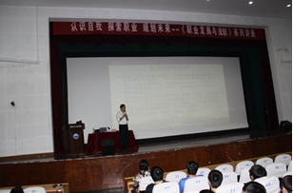
在讲座中，俞老师重点向同学们讲述“怎样做职业生涯规划”，围绕“我是谁”、“我想干什么”两个核心问题，结合霍兰德职业兴趣理论、MBTI性格理论，从“性格、兴趣、价值观、能力”四个方面具体讲解如何进行自我探索。介绍了雇主们最重视的11项技能，建议同学们要从专业知识技能、可迁移技能、自我管理技能三个方面着手准备。在具体的讲述过程中，俞老师以他身边的学生为例，介绍他们创业的经历，鼓励同学们多思考、多参与职业生涯规划大赛等职业规划类活动。
俞老师在整个讲座过程中一直和同学们强调，目标对人生有巨大的导向性作用！要做好生涯规划、经营好自己的职业生涯，需要从现在开始给自己一个有底气的生涯目标。报告后，同学们觉得俞金波老师的职业规划讲座进行了系统的介绍，又突出了“怎样做职业生涯规划”的实用环节，让自己受益颇多！

成功取决于自己
——海尔集团中国区市场总监李鹏先生为我院学生做报告

6月8日，回龙校区素质拓展中心济济一堂，同学们早早来到了报告会场。应学校就业与创业指导中心、基础学院的邀请，海尔集团中国区市场总监李鹏先生专程从海尔总部抵达宁波为万里学子献上了精彩的报告。
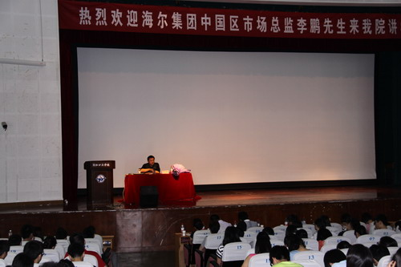
在基础学院相丽驰副院长简短的欢迎词后，在同学们热烈的掌手中，拉开了本次报告的序幕。李先生以其幽默风趣的语言、广博的学识和同学们展开了关于“成功”的探讨。“你怎么理解成功？”、“你觉得成功取决于什么？”倾听式的提问开启了同学们的思维，更拉进了和学生间的距离。台下学生踊跃发言，阐述各自的观点。有同学说：我认为成功取决于先天的因素和后天的努力，但后天努力的比例更大一些！有同学说：我认为成功取决于一个人的态度！……
每一次听了同学发言后，李鹏老师会采用启发式的提问或引导学生继续深入思考，同时，阐述自己的观点，结合大量的事例和历史故事加以点评。他突出强调“一个人的成功往往取决于自己，与所谓的外在环境没什么关系”，鼓励同学们，如果你感觉处在不如意的外在环境时，不要怨天忧人，而要厚积薄发；当你处在相对优越的外在环境时，不能养尊处优，而要自强自立。 最后，李总围绕克已 、爱人、敬天三个方面和同学们一起探讨和阐述了如何做到“德、智、体”的全面发展。他希望同学们能够静下心来，多读书，多思考，多和自己的昨天做比较，不断成长。
历时两个多小时的报告在同学们的掌手中结束。同学们觉得李鹏总监的报告带给了他们很多启发，一些学生更是在报告结束后，留下来和李老师进行进一步的探讨。最后，张萱院长对李鹏先生远道而来专程为同学们做报告之举表示衷心的感谢，并和嘉宾、老师一起合影留念。

